ОГЛАВЛЕНИЕ

Введение 3
Глава 1. Теоретико-методологические аспекты освещения военно-политических конфликтов в СМИ 10
1.1 Сущность, виды и особенности военно-политических конфликтов в контексте международных отношений 10
1.2 Роль СМИ в освещении военно-политических конфликтов 15
Глава 2. Сирийский конфликт в международных отношениях 24
2.1 Сирийский конфликт, его причины и хронология развития. Роль внешнего фактора в развязывании сирийского кризиса 24
2.2 Социально-экономическая и политическая обстановка в стране до начала сирийского кризиса 30
2.3 Начало сирийской «арабской весны» и ее развитие 35
2.4 Международная реакция на сирийский конфликт 39
Глава 3. Анализ особенностей освещения Сирийского конфликта в китайских СМИ 47
3.1 Формирование образа конфликтной ситуации в Сирии посредством средств массовой информации Китая 47
3.2 Профессионально-этический аспект деятельности СМИ в освещении конфликта в Сирии 60
3.3 Анализ освещения в китайских СМИ применения химического оружия в Сирии 64
3.4 Проблема спасения культурного наследия Сирии в китайских СМИ 66
Заключение 72
Список использованных источников 76

Введение

Актуальность научной проблемы. Процессы глобализации являются реальностью современного мира, с которой сегодня необходимо считаться. Они образуют неизбежный, объективно и субъективно обусловленный, противоречивый фактор становления информационного общества. Вопросы развития массовых коммуникаций и информационных технологий, их воздействия на общественное бытие ближайшего будущего занимают определенное место в научных исследованиях.
В настоящее время, пожалуй, наиболее мощным средством воздействия как на отдельных индивидов, так и на все общество в целом, являются средства массовой информации (далее по тексту – СМИ). При этом, потребление (восприятие) информации, как беспрерывного потока сведений и развлечений, становится преобладающим в сфере общего материально-духовного потребления масс. Новые социальные медиа – отдельный социальный институт, в котором каждый человек – член этого института. Использование социальных медиа подразумевает ответственное отношение со стороны пользователя. Всеохватность, интерактивность, универсальность, мобильность – все это открывает новые перспективы развития средств массовой информации в контексте нового формата.
В настоящее время во всем мире наблюдается активная фаза процесса формирования информационного общества. Основные черты этого процесса выражаются в быстром развитии технологий, появлении новых каналов коммуникации, выработке активной гражданской позиции у большей части населения, а также в использовании и внедрении новых коммуникационных платформ. Интернет, в частности появление Web 2.0, способствует облегчению многих процессов, связанных с коммуникацией между людьми. Использование платформ новых медиа расширяет возможности общения, стирает территориальные границы. Главная особенность Интернета заключается в том, что он создает принципиально новую среду коммуникации, по ряду свойств совпадающую, по ряду свойств – дополняющую, а по ряду свойств – альтернативную актуальному социальному пространству.
Очевидно, что с появлением новых медиа, процессы коммуникации подверглись преобразованиям, которые коснулись всех сфер жизни. Такое достижение в области телекоммуникаций, как появление сети Интернет, стимулирует процесс глобализации, позволяет рассматривать сеть как новое медиаполе, где в преобразованном виде происходят процессы коммуникации. Новые технологии изменили процессы коммуникации – актуализировали вопрос о роли СМИ в повседневной жизни общества.
Одна из таких ролей заключается в формировании образа глобальных событий, среди которых – военно-политические конфликты. Функции СМИ позволяют не только освещать подобные события, но и формировать их определенный образ, существенно влияющий на восприятие обществом. Современные СМИ активно транслируют информацию о военно-политических конфликтах, критикуют и оценивают их участников, задают вектор восприятия сущности того или иного конфликта и тем самым – играют большую роль в процессе их освещения.
В итоге, возникает проблема исследования, заключающаяся в важной роли СМИ в освещении военно-политических конфликтов и того, каким образом контент СМИ влияет на формирование определенного образа восприятия конфликтов обществом.
Степень научной разработанности проблемы. Значимость СМИ в повседневной жизни современного общества представляется многоаспектной категорией, ввиду чего научная разработанность проблемы исследования имеет междисциплинарный аспект, охватывающий не только различные научные дисциплины, но и разные темы социологических исследований, посвященных СМИ в современном обществе и их роли в освещении военно-политических конфликтах.
Коммуникация как необходимый компонент культуры современного общества рассматривается в трудах Борева В.Ю., Касмира Ф.Л., Лича Э., Моля А., Эко У. и др. Исследованию современного состояния СМИ и основным тенденциям развития информационных процессов в современном обществе посвящены труды Грабельникова А.А., Варгановой Е.Л., Засурского Я.Н., Свитч М.В., Кристального Л.Г., Фомичевой И.Д. и др.
Важную роль имеют исследования, посвященные оценке значимости функционирования СМИ в современном обществе как трансляторов глобальных событий. В частности, эти аспекты раскрыты в работах Гладарева Б.С., Анцифировой Н.Г., Владимировой М.Б., Каландарова К.Х.
Вопросы современной культурной ситуации, формируемой в результате активного использования СМИ обществом, рассматривается в работах Баранова А.В., Зарипова А.Л., Кольцовой О.Ю., Миронова В.В., Шендрика А.И.
Что касается инновационных аспектов развития СМИ, связанных с ростом активности электронного формата, то в данном случае следует говорить о концепциях «информационного» и «постиндустриального» общества, получившей развитие в трудах Гэлбрейта Дж., Белла Д., Кастельса М., Маклюэна М., Тоффлера Э. и многих других западных ученых.
В то же время, в научной литературе практически отсутствуют социологические исследования, направленные на оценку роли СМИ в освещении военно-политических конфликтов, четко идентифицирующих важность этой роли и ее содержание. Недостаточно проработанной является и проблема освещения конкретного военно-политического конфликта в Сирии, которому СМИ уделяют большое внимание.
Объект исследования: военно-политический конфликт в Сирии как объект внимания китайских СМИ.
Предмет исследования: роль китайских СМИ в освещении военно-политического конфликта в Сирии.
Цель исследования: установить место и роль китайских СМИ в освещении военно-политического конфликта в Сирии.
Для достижения поставленной цели необходимо решение следующих задач исследования:
- рассмотреть сущность, виды и особенности военно-политических конфликтов в контексте международных отношений;
- изучить роль СМИ в освещении военно-политических конфликтов;
- проанализировать сирийский конфликт, его причины и хронологию развития;
- осуществить анализ социально-экономической и политической обстановки в стране до начала сирийского кризиса;
- проследить начало сирийской «арабской весы» и ход ее развития;
- оценить международную реакцию на сирийской конфликт;
- определить сущность формирования образа конфликтной ситуации в Сирии посредством СМИ Китая;
- изучить профессионально-этический аспект деятельности СМИ в освещении конфликта в Сирии;
- проанализировать освещение в китайских СМИ применение химического оружия в Сирии;
- рассмотреть проблему спасения культурного наследия Сирии в китайских СМИ.
Методологическая база исследования включает в себя методы научного познания, использованные при написании диссертационной работы:
- Контент-анализ (при изучении научной литературы и статистических отчетов;
- Социологические методы исследования (анкетирование, опрос).
Теоретическая база исследования представлена трудами выдающихся специалистов в области журналистики, социологии, философии. В частности, при написании выпускной квалификационной работы были рассмотрены труда таких авторов, как Алферова И.В., Анхимова Р.В., Белл Д., Бодрийяр Ж., Быков А.Ю., Георгиева Е.С., Михайлов С.А., Дранишникова Е.А., Коробейников В.С., Лазарсфельд П., Мертон Р. и многих других.
Эмпирическая база исследования представлена:
- материалами контент-анализа – выпусками газет, телепередач, интерактивного контента новостных порталов китайских СМИ за 2014-2016 гг.;
- результатами анкетирования жителей Китая, являющихся целевой аудиторией китайских СМИ.
Практическая значимость работы обусловлена возможностью использования полученных выводов для развития деятельности СМИ в части освещения военно-политических конфликтов как глобальных социальных процессов, нуждающихся в грамотном осмыслении и объективном представлении обществу со стороны СМИ.
Научная новизна исследования заключается в положениях, характеризующих роль китайских СМИ в освещении военно-политического конфликта в Сирии, которые к настоящему моменту представляются недостаточно проработанными на уровне научной литературы.
Научные положения, выносимые на защиту:
- Сущность роли СМИ в освещении военно-политических конфликтов. современная эпоха характеризуется стремительно возрастающим влиянием средств массовой информации на социально-политические изменения, происходящие в мире. Они моделируют события и явления окружающего мира. Деятельность такого рода связана с активным преобразованием реальности и конструированием новой реальности – информационной, объективность и справедливость которой чрезвычайно важна для успешного урегулирования военно-политических конфликтов.
- Особенности военно-политического конфликта в Сирии. Военно-политический конфликт в Сирии является важнейшей проблемой современного общества, поскольку не только Сирия, но и многие другие государства испытывают трудности в социально-экономическом, политическом, военном развитии. Причины данного военно-политического конфликта имеют разнообразную основу, начиная с культурных противоречий народа страны, и заканчивая непринятием ее власти. Стороны и участники военно-политического конфликта представлены целыми группами стран, одни из которых выступают «за» военное вмешательство и военное регулирование конфликта, другие – имеют более гуманные, дипломатические устремления. При этом, важнейшими внешними субъектами в конфликте остаются США и Россия, имеющие существенные возможности для оказания поддержки Сирии в военном деле и гуманитарном обеспечении страны. Противоречивость мнений, позиций экспертов, аналитиков, политиков и прочих общественных деятелей свидетельствует о разностороннем понимании сущности военно-политического конфликта в Сирии.
- Специфика освещения военно-политического конфликта в Сирии китайскими СМИ. Формирование образа военно-политического конфликта в Сирии было рассмотрено на примере восьми китайских СМИ, среди которых – газеты, журналы, телеканалы. Анализ осуществлялся по ряду выделенных критериев для структуризации полученных результатов. Согласно полученным результатам, китайские СМИ формируют образ военно-политического конфликта в Сирии как важнейшего мирового события, требующего внимания со стороны всех участников и прочих государств, стремящихся к обеспечению «мира во всем мире». Китайские СМИ не высказывают резкой критики в отношении каких-либо сторон военно-политического конфликта, но активно рассуждают о его причинах, ходе и возможных последствиях. При этом, китайские СМИ преимущественно соглашаются с точкой зрения «Официальной России» о том, какова сущность военно-политического конфликта в Сирии и перспективы его разрешения, урегулирования.
Структура диссертационной работы представляет собой научное исследование, состоящее из:
- введения, содержащего обоснование актуальности, практической значимости, научной новизны исследования, цель и задачи исследования, содержание теоретической, методологической и эмпирической базы исследования;
- первой главы, посвященной анализу общей роли СМИ в освещении военно-политических конфликтов как глобальных событий;
- второй главы, в которой представлены результаты анализа содержания, причин, участников и прочих аспектов течения военно-политического конфликта в Сирии;
- третьей главы, в которой рассматривается вопрос освещения китайскими СМИ военно-политического конфликта в Сирии;
- заключения, содержащего основные выводы исследования;
- списка использованных источников.

Глава 1. Теоретико-методологические аспекты освещения военно-политических конфликтов в СМИ

1.1 Сущность, виды и особенности военно-политических конфликтов в контексте международных отношений

Конфликт – это постоянный фактор человеческой истории, который лежит в основах развития общества. История любого государства в некотором смысле представляет собой историю конфликтов, которые сопровождаются психологическими стрессами, культурными, материальными, человеческими потерями. Необходимо отметить, что проблемам конфликтов с давних пор привлекалось внимание зарубежных и отечественных ученых. Корни изучения данной проблематики уходят глубоко в историю научного познания, об этом свидетельствует тот факт, что изучение проблемы конфликтов было начато еще философией в трудах Гераклита, Платона, Гегеля и других.
Политический конфликт как особый тип взаимодействия субъектов, имманентно встроенный в политический процесс, выступает катализатором социально-политических преобразований в государстве. В этих условиях конфликт выступает контролирующим и стимулирующим инструментом осуществления эффективного политического управления. Отличие политического конфликта от других видов социального конфликта, его сущность заключается в том, что он является столкновением именно политических интересов и целей, взаимодействием политических отношений больших социальных групп людей.
Военно-политический конфликт – составное понятие, которое в данном случае добавляет к обозначенным сущностным характеристикам политического конфликта компонент военных действий как подхода к поведению участников конфликта.
Некоторые исследователи современные средства урегулирования политических конфликтов делят на две основные группы: политические и военные. В международной практике их принято называть гражданским и военным элементом. При том, что политические средства охватывают, прежде всего, сферу дипломатических отношений и используются в форме переговоров, встреч, участия в международных организациях, длительное время важнейшими политическими средствами, с помощью которых государства реализовывали свои главные политические интересы, были публичные демонстрации новых видов оружия, концентрация вооруженных сил в приграничных районах, провокации на границах, миротворческие операции под эгидой ООН и так далее.
После 1945 года в мире произошло больше 1000 международных политических конфликтов, из них более трёхсот – вооружённых. Международный конфликт – это столкновение двух и/или более сторон в системе международных отношений, преследующий различные взаимоисключающие цели. Одним из самых длительных в ХХ веке был послевоенный конфликт между СССР и США, который позже стали называть «холодной войной». Каждая из сторон, участвующих в этом конфликте, стремилась оказывать влияние на мировые политические события. Международные конфликты нередко принимают форму военного противоборства. Самый крупный по своим масштабам и разрушительным последствиям военно-политический конфликт, в который были втянуты, так или иначе, государства всех континентов, известный под названием «Вторая Мировая война», длился с 1939 по 1945 год.
В 90-х годах XX в. сформировалось отдельное направление научных исследований по изучению военно-политических конфликтов, в частности, возникли некоторые научные центры: Общество исследователей проблем мира и конфликтов при гамбургском университете (Германия), центр исследования мира и конфликтов при Копенгагенском университете (Дания), центр исследования социальных конфликтов (Нидерланды) и др.
По существу, в мире возникает новая военно- политическая и экономическая картина. Осуществление столь масштабных преобразований во все времена сопровождалось весьма масштабными конфликтами, вплоть до мировых войн, которые длились по нескольку лет, принося неимоверные потери, а также многочисленными малыми войнами, растягивавшимися на десятилетия. Данная опасность, которая в настоящее время актуализируется практически для всех стран мирового сообщества ставит перед наукой комплекс вопросов по определению характера происходящего, определения аналогов текущих событий в истории человечества в целях формирования возможностей прогнозирования дальнейшего развития событий, определения путей преодоления возникающих сложностей и обеспечения высокой эффективности реализации всех, предпринимаемых в данных сложных условиях, мероприятий.
Среди основных причин военно-политических конфликтов в научной литературе называются следующие:
- конкуренция между государствами;
- несовпадение интересов государств, которое может быть незначительным, существенным, кардинальным;
- территориальные притязания между государствами;
- наличие социальной несправедливости в глобальных масштабах;
- неравномерное и нерациональное распределение мировых природных ресурсов;
- негативное восприятие сторонами (государствами) друг друга по иным причинам;
- личная неприязнь между главами государств, и др.
Как верно отмечает Барышников Д.Н., «большинство открытых военно-политических конфликтов, значение которых сегодня вышло за пределы одного государства или региона, в той или иной степени содержат этническую или религиозную составляющую как наиболее очевидный ценностный признак. Идеи защиты национальных интересов или достоинства нации, истинности или чистоты веры сегодня широко используются в качестве мобилизационного ресурса в условиях региональных конфликтов». Поэтому в современных условиях особую актуальность приобретает проблема защиты свободы совести в период конфликтов международного и немеждународного характера, сопровождающихся активным участием политических субъектов и использованием военных действий.
В международных военно-политических конфликтах основными субъектами преимущественно являются государства. Исходя из этого выделяют:
- межгосударственные конфликты;
- национально-освободительные войны (одна из сторон - государство), антиколониальные, войны народов, против расизма, против правительств;
- внутренние интернационализированные военно-политические конфликты (государство - помощник одной из сторон на территории другого государства).
Особого внимания заслуживают международные вооруженные конфликты. Международное гуманитарное право применяется к четырем типам вооруженных конфликтов:
1. Международный вооруженный конфликт, участниками которого могут быть государства и их объединения.
2. Освободительные войны и войны за самоопределение, в которых народы ведут борьбу против колониального господства и иностранной оккупации и против расистских режимов в осуществление своего права на самоопределение.
3. Вооруженные конфликты немеждународного характера.
4. Вооруженные конфликты немеждународного характера.
Уход от решения региональных проблем приводит к обострению ситуации в регионе и перерастанию регионального конфликта в локальную войну. «Опасность вооруженных политических конфликтов заключается в том, что они часто приобретают затяжной характер (Ближний Восток, Югославия, Абхазия, Южная Осетия, Чечня и др.), имеют тенденцию к расширению состава участников, интернационализации масштабов и перерастания в войну с более широкими политическими целями».
События в различных регионах мира дают все основания считать, что институт международно-правовой защиты жертв вооруженных конфликтов востребован как никогда. Кроме того, особое значение имеет проблема охраны культурных ценностей, которые находятся под угрозой не только разграбления, но и варварского уничтожения в условиях вооруженных конфликтов как наиболее сложных среди международных конфликтов.
Исследователи отмечают, что при всей радикальности военного элемента в военно-политических конфликтах необходимо отметить, что его одностороннее применение, даже если и проводится удачно, окончательно не решает проблему урегулирования военно-политического конфликта. В лучшем случае оно создает лишь предпосылки для этой цели. Окончательный результат остается за гражданским элементом. Основная роль военного элемента в урегулировании конфликта сводится к нейтрализации конфликтующей стороны, стремящейся в одностороннем порядке вооруженным путем добиться победы или действовать с позиции силы и тем самым перевести радикально-конфронтационный тип отношений в компромиссный.
В параграфа раздела отметим, что в условиях глобализации военно-политические конфликты создают серьезную угрозу мировому сообществу в связи с возможностью их расширения, опасностью экологических и военных катастроф, высокой вероятностью массовых миграций населения, способных дестабилизировать ситуацию в сопредельных государствах (в настоящее время, например, миграция беженцев из Сирии в Европу). Поэтому со всей остротой встает вопрос об изучении природы современных военно-политических конфликтов и вопросов их объективного освещения в СМИ.

1.2 Роль СМИ в освещении военно-политических конфликтов

Общество XXI века – это совершенно иной этап в развитии человеческого существования. XXI век предлагает нам абсолютно новые, прогрессивные технологии во всех сферах человеческой жизнедеятельности. Прорыв в области технологий оказал влияние на такие сферы как политическая, экономическая, духовная сферы, так и на сферу массовых коммуникаций. Переход индустриального общества в постиндустриальный формат ознаменовал появление и развитие различных социальных массовых коммуникаций, технологий и практик, которые сейчас широко используются в обществе и являются элементом повседневной жизни людей.
Еще на протяжении ХХ в. множество западных ученых отмечали возрастающее значение средств массовой информации (далее по тексту – СМИ), и особенно телевидения, во всех сферах жизни общества. В своих критических эссе и лекциях французский обществовед П. Бурдье показал, что дело дошло даже до медиатизации науки, которая долго была отдельным элитарным «полем».
Термин «СМИ» является сложным и многоаспектным, составным элементом более широкого понятия социальной коммуникации. В социологии социальная коммуникация рассматривается как социальный процесс – «необходимый элемент взаимодействия людей, групп, народов, государств, в ходе которого осуществляются передача и взаимопередача информации, чувств, оценок, значений, смыслов, ценностей и т.д.».
Составным элементом понятия «СМИ» является массовая информация, которая представляется как любая социальная информация и «которой хотя бы на одной из стадий ее жизненного цикла оперировала (оперирует) масса».
Тогда, в более широком смысле, СМИ, по определению, являются институтами, обеспечивающими обращение данного типа информации в обществе. Средства массовой информации выступают частью средств массовой коммуникации и отличаются от прочих институционализацией, т.е. наличием постоянного специального аппарата для планирования, сбора, отбора, подготовки к распространению информации или ее производством.
Само понятие «средство массовой информации» подчеркивает однонаправленность влияния печатной прессы, телевидения и радио в вертикальной форме («сверху-вниз»), из чего следует своеобразная авторитарность средств массовой информации в обществе, причем эта авторитарность подается как само собой разумеющееся явление. Именно это и стало причиной исключения термина из речи французов. Также, однонаправленность данного термина не соответствует специфике интернет-СМИ, которые характеризуются мгновенным коммуникационным взаимодействием с многочисленной целевой аудиторией. Факт наличия авторитарного компонента в институциональном понимании СМИ весьма важен для настоящего исследования.
При изучении феномена СМИ часто используется локальная классификация их видов. Совокупность СМИ классифицируется по данному признаку вертикально, согласно тому, каково административно-территориальное устройство конкретного государства, причём основным показателем является территория, обслуживаемая конкретным СМИ, а не место его выхода в свет. Соответственно, выделяется ряд подклассов (см. рисунок 1.1).

Рисунок 1.1 Классификация СМИ по признаку локализации территории их обслуживания
Транснациональные СМИ – те, которые обслуживают потребности в информации населения, рассматриваемого в международном масштабе (на территории нескольких государств или мировых регионов). К национальным СМИ относятся те, которые функционируют в рамках определенной страны, охватывая ее либо полностью, либо большую часть. Региональные СМИ сосредоточены в зоне обслуживания отдельных административных единиц страны, а также в рамках исторически сложившихся культурно-национальных регионах. Местные СМИ относятся к районным, городским поселениям, корпоративным и организационным хозяйствующим субъектам.
Несмотря на то, что основные положения СМИ получили достаточно полное развитие в различных моделях информационных процессов, правомерно утверждать, что частная теория, позволяющая получить целостное представление о закономерностях и существенных связях в области массовой информации, находится в стадии формирования. В самом общем виде модель функционирования СМИ включает в себя три необходимые компонента, соединенных по принципу прямой и обратной связи (см. рисунок 1.2).

Рисунок 1.2 Модель функционирования СМИ в современном обществе
Согласно представленной схеме, к ним относятся: социальный субъект производства и распространения массовой информации, массовая информация как предмет массового общения и субъект восприятия массовой информации (аудитория). Взаимодействие субъектов информационно-пропагандистского процесса, равно как и содержание массовой информации, обусловлено той системой общественных отношений, в которой оно осуществляется, являясь ее специфическим проявлением.
В настоящий момент военно-политические действия получают широкое освещение в СМИ и часто заранее планируются с учетом фактора комплексного использования СМИ и функциональных возможностей разных коммуникационных каналов. Роль СМИ в освещении военно-политических конфликтов наглядно прослеживается и в их функциях.

К первой функции средств массовой информации можно отнести такую функцию как присвоение статуса. Именно благодаря СМИ различные общественные события, проблемы, движения получают свой определенный статус и вызывают общественный резонанс, касающийся определенного восприятия военно-политического конфликта.
Вторая социальная функция СМИ – укрепление социальных норм. Данная функция осуществляется путем концентрации всеобщего внимания на нормативных отклонениях. Иными словами, СМИ могут «закрепить» особое восприятие военно-политического конфликта общественностью.
Третья социальная функция СМИ – дисфункция девиаций. Основным принципом этой социальной функции является повышение уровня информированности общества, но снижение уровня активности индивидов в обществе.
Панкова Г.К. также приводит весьма содержательную классификацию функций СМИ, лишь в некоторых аспектах схожую с предыдущей:
- Коммуникативная функция, заключающаяся в связи коллективных и индивидуальных субъектов, проблематизации социальных противоречий, обеспечивающих причины возникновения конфликтов в социуме (в том числе, военно-политических).
- Аксиологическая функция, сущность которой связана с совместной выработкой субъектами средств массовой информации ценностно-смысловых отношений и мнений, касающихся социально значимых проблем (например, определенного восприятия военно-политического конфликта).
- Функция социально-политической социализации, за счет которой в процесс проблематизации социальных противоречий вовлекаются множественные слои населения, которые изначально избегают активного участия в общественной и культурной жизни государства, но тем самым – вовлекаются в информационную сферу военно-политического конфликта.
- Конфликтологическая функция, заключающаяся в необходимости своевременного выявления конфликтологических факторов проблематизации социальных противоречий, предупреждения конфликтного взаимодействия определенных слоев общества.
- Прогностическая функция, означающая возможность средств массовой информации предвидеть нежелательные формы развития социальных противоречий, ведущих к военно-политическим конфликтам, выявлять потенциальные проблемы и определять приоритетные направления их развития в самых разнообразных сферах общественной жизни.
Безусловно, современная эпоха характеризуется стремительно возрастающим влиянием средств массовой информации на социально-политические изменения, происходящие в мире. Они моделируют события и явления окружающего мира. Деятельность такого рода связана с активным преобразованием реальности и конструированием новой реальности – информационной, объективность и справедливость которой чрезвычайно важна для успешного урегулирования военно-политических конфликтов.
Что касается трудностей освещения в СМИ проблем течения военно-политических конфликтов, то к ним главным образом относятся следующие:
- недостаток компетентных кадров (журналистов) в соответствующих мировых регионах, имеющих опыт эффективного взаимодействия с представителями местного сообщества (жителями региона) для непрерывного мониторинга и последующего освещения влияния военно-политического конфликта на локальную ситуацию;
- сравнительно низкий уровень распространенности современных информационных технологий журналистского дела в мировых регионах с низким уровнем социально-экономического развития, что влияет на оперативность и качество обработки сведений о течении военно-политических конфликтах.
В то же время, многие трудности объективной работы СМИ по освещению военно-политических конфликтов являются «надуманными», с целью манипулирования общественным сознанием и формированием определенного, нужного кому-либо восприятия конфликта. Так, наряду с позитивными задачами, касающимися изучения культурных феноменов современного общества, детерминированных обширным распространением средств массовой информации, западным исследователям характерна критическая оценка сущности массовой информации, ее значимости в плане развития культурных норм социума, усиления идеологического давления на членов общества, манипулирования как массовым, так и индивидуальным сознанием общества.
В связи с неудавшимися трансформационными процессами, в своей книге «Агенты влияния: роль СМИ в жизни общества» Герберт Альтшулл формулирует «Семь законов журналистики». Из них наиболее важными представляются два следующие: 1. Во всех системах СМИ пресса является агентом тех, кто обладает политической и экономической властью. Газеты, журналы и телерадиовещание не являются независимыми, хотя потенциально способны выступать в качестве самостоятельной силы. 2. Содержание средств массовой информации всегда отражает политику тех, кто финансирует прессу.
Мнение автора свидетельствует о том, что, реализуя потребность в СМИ, человек невольно становится адресатом специфической информации, тесно связанной с интересами организаций и органов, контролирующих деятельность СМИ. Это чрезвычайно деструктивно в плане урегулирования военно-политических конфликтов, поскольку в таком случае общественность, интересы которой учитываются акторами конфликта (например, конкретными политическими деятелями), не являются подлинными и отражают лишь навязанную точку зрения.
В целом важно отметить, что СМИ и в дальнейшем, безусловно, будут продолжать акцентировать внимание на внутренних конфликтах и противоборстве с другими странами. Роль «четвертой ветви власти» в разрешении подобных ситуаций очень велика на сегодняшний день. Даже самое малое — содействие к диалогу или каким-либо переговорам по урегулированию конфликта — значит очень много. Не говоря уже о случаях, когда СМИ удавалось самостоятельно расставить все по своим местам, избежав серьезных столкновений. В связи с этим можно с уверенностью сказать, что влияние СМИ в выработке стратегий и тактики предотвращения военных конфликтов, только растет.

Глава 2. Сирийский конфликт в международных отношениях

2.1 Сирийский конфликт, его причины и хронология развития. Роль внешнего фактора в развязывании сирийского кризиса

Конфликт в Сирии или «Сирийская война» предстает перед нами как целый набор всевозможных конфликтов: социальных, религиозных, межнациональных, внутриполитического и внешнеполитического характеров. Конфликтную ситуацию дополняет тяжелая экономическая ситуация в стране, высокий уровень дифференциации населения и, конечно, прошлый опыт Арабской весны.
Прежде чем характеризовать сущность сирийского конфликта, дадим общую характеристику государству, его географическому положению. Полное наименование Сирии – Сирийская Арабская Республика (далее – САР). Государство находится на Ближнем Востоке и граничит с такими странами, как Ливан, Израиль (юго-западная граница), Иордания (южная граница), Ирак (восточная граница), Турция (северная граница). Его карта показана на рисунке 2.1.
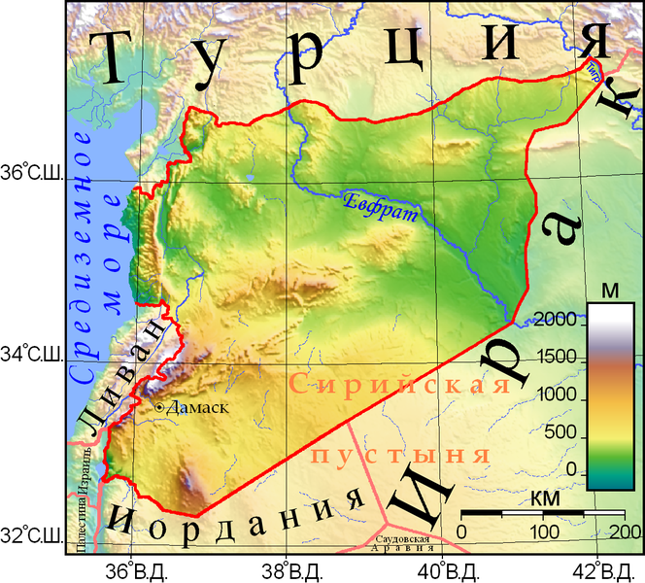
Рисунок 2.1 Физическая карта Сирийской Арабской Республики
Современная государственность Сирии насчитывает немногим более 70 лет, но цивилизация зародилась здесь ещё в IV тысячелетии до н. э. Столица — Дамаск, один из древнейших постоянно заселённых городов мира. Кроме этого, Дамаск — это ещё и самая древняя из всех современных столиц в мире.
Население государства в течение многих столетий увеличивалось, однако из-за военно-политического конфликта в течение последних четырех лет наметился обратный, нисходящий тренд (см. рисунок 2.2).

Рисунок 2.2 Динамика численности населения Сирии, чел.
Для идентификации понятия «сирийский конфликт» и более детального рассмотрения его причин и предпосылок, необходимо рассмотреть такое явление как «арабская весна». «Арабская весна» – волна демонстраций и путчей, начавшихся в арабском мире 18 декабря 2010 года. Произошли перевороты в Тунисе, в Египте и в Йемене гражданские войны в Ливии (привела к падению режима) и в Сирии (продолжается); гражданское восстание в Бахрейне; массовые протесты в Алжире, в Ираке, в Иордании, в Марокко и в Омане; и менее значительные протесты в Кувейте, Ливане, Мавритании, в Саудовской Аравии, Судане, Джибути и Западной Сахаре. Столкновения на границе Израиля в мае 2011 года также были вдохновлены местной Арабской весной.
Сейчас уже известен заказной характер Арабской весны. Сирия – часть Арабской весны, которая, по мнению многих экспертов, была подготовлена извне, и к настоящему моменту границы конфликта представляются следующими (см. рисунок 2.3).
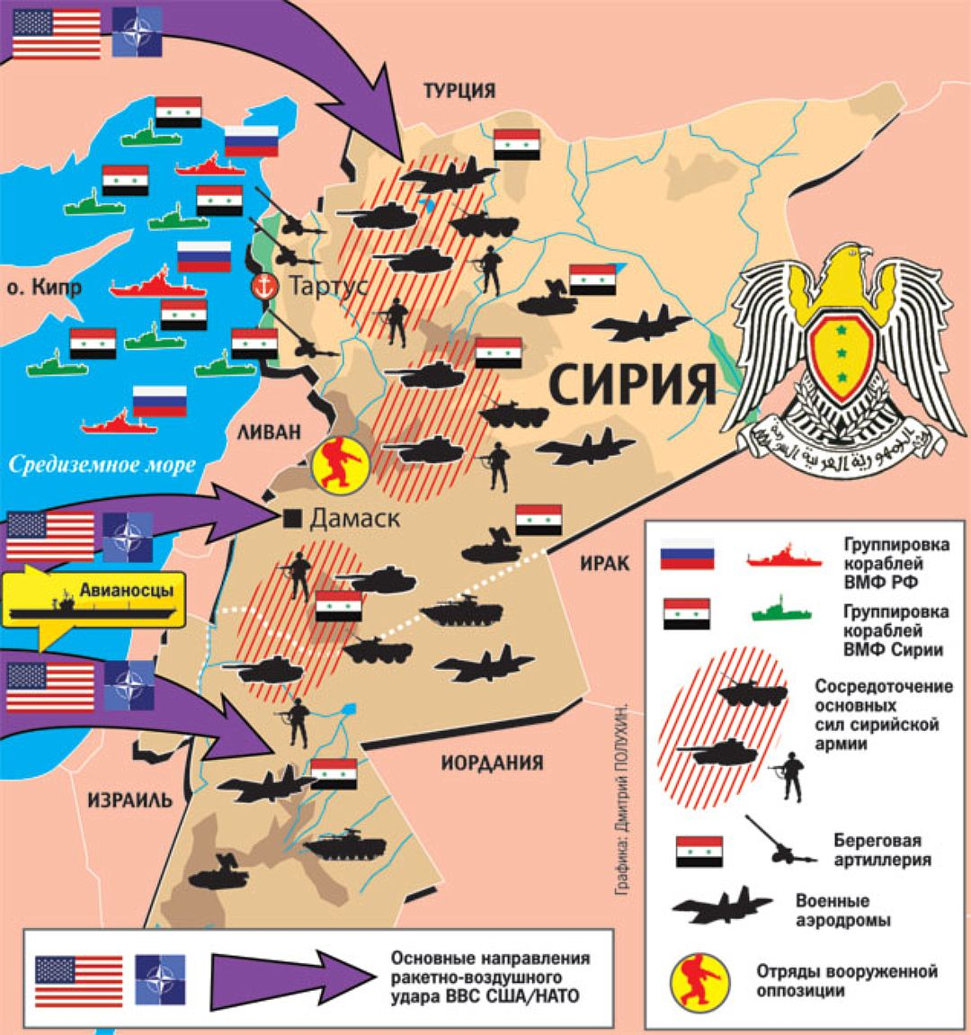
Рисунок 2.3 Границы военно-политического конфликта в Сирии и расстановка основных военных сил
Здесь же важно отметить два факта. Во-первых, подготовка Арабской весны – были взяты мелкие недовольства граждан, которые усилили с помощью масс-медиа. Положение во всех этих странах до этого было стабильным. Происходящее не было естественным процессом, не было революционных идей у граждан. Во-вторых, главной целью было расшатать власть и сменить ее. Первой жертвой стал Ирак и суд над Саддамом Хусейном. Расшатывание региона началось с нападения США и союзников на Ирак в 2003 году. Президент Бен Али в Тунисе стал следующим пострадавшим от Арабской весны. За ним последовал Х. Мубарак в Египте, Салех в Йемене. Расправа над М. Каддафи потрясла даже его политических противников, не говоря уже о миллионах людей по всему миру, увидевших убийство лидера Джамахирии в прямом эфире в Интернете и по телевидению.
Причины происходящих событий можно рассматривать с двух сторон – внутренние и внешние. К внутренним можно отнести слабый уровень развития демократии, экономические проблемы (высокий уровень безработицы, малый уровень привлекаемых в страну инвестиций) и «застой» политической системы, так как династия Асадов и партия «Баас» непрерывно управляют Сирией более 40 лет. Немаловажным также является различие в религиозных взглядах сирийцев. Большую часть населения составляют сунниты, при этом значительная часть руководителей страны, включая её лидера, является шиитами-алавитами.
К внешним факторам относятся сложные отношения Сирии с западными странами, Израилем и монархиями Персидского залива. Последние, являясь суннитскими государствами, кроме идеологических мотивов, имеют ещё и экономические, поскольку позиция действующего сирийского руководства затрудняет реализацию ряда проектов, которые они осуществляют при поддержке США.

На основе анализа источников конфликта и особенностей его развития, а также нарушений МГП, можно назвать основные проблемы защиты прав человека во время международного вооруженного конфликта в Сирии:
– несогласованность проведения военных наземных и воздушных операций иностранных государств с руководством ВС Сирии;
– казнь военнопленных;
– нарушение суверенитета государства;
– терроризм.
Также, можно выделить четкую ретроспективу развития сирийского конфликта. Однако, чтобы понять истоки конфликта в Сирийской Арабской Республике, необходимо вспомнить предшествующие ему события на Ближнем Востоке. Зимой 2010 года по арабскому миру прокатилась волна протестов, некоторые из них привели к государственным переворотам. Правительства были насильно смещены в Ливии, Йемене, Тунисе и других странах региона. В апреле 2011 года в сирийских городах Дамаске и Алеппо произошли столкновения между протестующими и полицией, погибли люди. Уже летом сунниты, дезертировавшие из армии, создали Свободную сирийскую армию (ССА). Они требовали отставки правительства и ухода президента САР Башара Асада. Так начался многолетний кровопролитный конфликт, унёсший жизни тысяч людей.
Дальнейший ход событий военно-политического конфликта можно разбить на следующие крупные хронологические этапы (детальное рассмотрение которых представлено в последующих разделах диссертационной работы):
- Запад практически сразу поддержал сирийскую оппозицию и ввёл ряд санкций в отношении руководства страны. Осенью 2011 года в Турции из политических эмигрантов был создан Сирийский национальный совет. Зимой 2012 года США признали Национальную коалицию оппозиции легитимным представителем населения Сирии. Между тем боевые действия набирали обороты.
- В 2013 году в Сирии было применено химическое оружие, в результате чего погибли около 1,2 тыс. человек. Проведённое миссией ООН расследование смогло лишь подтвердить сам факт химической атаки, однако по сей день нет достоверной информации о том, какая из сторон конфликта применила нервно-паралитический газ зарин.
- Боевики радикальной группировки «Исламское государство», образованной из иракского и сирийского крыла «Аль-Каиды», вступили в конфликт на стороне антиправительственных сил в 2013 году. Уже в следующем году вместе с подконтрольными боевикам сирийскими территориями ИГ распространило своё влияние на регион, превосходящий по площади Великобританию.
- Осенью 2014 года США объявили о создании международной антитеррористической коалиции, которая начинает наносить удары по позициям боевиков. Однако, по оценкам экспертов, действия возглавляемых Вашингтоном сил не привели к сколько-нибудь значимым успехам. Более того, коалицию не раз обвиняли в том, что в результате авиаударов гибли мирные жители, а вовсе не террористы.
- В настоящее время как Россия, так и Запад сошлись во мнении, что без победы над «Исламским государством» невозможно урегулировать конфликт в Сирии. В этой связи в сентябре 2015 года Москва объявила о начале операции Воздушно-космических сил РФ против исламистов.
Таким образом, к настоящему времени военно-политический конфликт в Сирии лишь набирает обороты и не может рассматриваться как конструктивный, достигший четкого понимания сущности военно-политической ситуации и возможных путей урегулирования конфликта. Он возник из-за непринятия новой власти в Сирии гражданами и сторонними государствами, что в конечном итоге вылилось в военное, политическое, социальное и культурное противостояние, но разнообразие причин и следствий данного конфликта – намного шире, чем может показаться на первый взгляд. Для этого необходимо понимать и учитывать состояние социально-экономической и политической обстановки в стране до начала военно-политического конфликта, чему посвящен следующий параграф диссертационной работы.

2.2 Социально-экономическая и политическая обстановка в стране до начала сирийского кризиса

Основной закон истории гласит: «Если что-то где-то происходит, значит, к этому были предпосылки». Любой историк, наблюдая за событиями прошлого, ясно видит неизбежность, неотвратимость тех или иных глобальных перемен. Чтобы разобраться в особенностях противостояния в Сирии, необходимо хотя бы кратко понять историю страны, ее религиозно- национальную и социальные структуры.
Сирийская Арабская Республика – сравнительно небольшое по мировым масштабам государство на Ближнем Востоке. Государство до 2011 года спокойное, не угрожающее своим соседям, достаточно светское, благодаря чему здесь мирно уживаются люди различного вероисповедания, христианские храмы стоят рядом с мечетями, верующие разных конфессий свободно и дружественно общаются друг с другом. Власти одинаково почтительно относятся к христианским и исламским святыням, охраняют и сохраняют их. И эта традиция тянется еще с давних времен. Возможно, потому, что Сирия была первым христианским государством. На территории Сирийской Арабской Республики сохранились и оберегаются памятники мировой культуры. Но спокойная страна в одночасье превратилась в арену сражений.
В административном плане, государство имеет свое внутреннее деление, четко регламентированное законодательством, что обеспечивало целостность государственных границ и возможность грамотной дифференциации внутреннего аппарата государственного управления, представляющего большую значимость в плане стабильности социально-экономической и политической среды. Сирия делится на 14 мухафаз, глава которых назначается министром внутренних дел после утверждения кабинета министров. В каждой мухафазе выбирается местный парламент. Однако, мухафаза Кунейтра оккупирована Израилем с 1973, часть мухафазы находится под управлением ООН (см. таблицу 2.1).
Таблица 2.1
Административно-территориальное деление Сирии (мухафазы)
Русское  название | Арабское  название | Население, 2016 г. | Город
Дамаск | دمشق | 4 500 000 | Дамаск
Риф Дамаск | ریف دمشق | 2 235 000 | Дамаск
Дейр-эз-Зор | دير الزور | 1 040 000 | Дейр-эз-Зор
Даръа | درعا | 858 000 | Даръа
Идлиб | ادلب | 1 288 000 | Идлиб
Латакия | اللاذقية | 891 000 | Латакия
Ракка | الرقة | 811 000 | Ракка
Тартус | طرطوس | 720 000 | Тартус
Халеб (Алеппо) | حلب | 4 120 000 | Халеб (Алеппо)
Хама | حماه | 1 416 000 | Хама
Хасеке | الحسكة | 1 225 926 | Хасеке
Хомс | حمص | 1 561 000 | Хомс
Эль-Кунейтра | القنيطرة | 69 000 | Эль-Кунейтра
Эс-Сувейда | السويداء | 304 000 | Эс-Сувейда

В Сирийской Арабской Республике развитие государства и общества строится на светской основе с учетом нравственных основ исторической, национальной и религиозной традиции. Там высока доля христиан среди арабского населения (около 15%), нет межконфессиональной розни. Государство строго следит за поддержанием гражданского и межконфессионального мира, пресекает проявление исламского и другого экстремизма. Серьезное внимание руководство страны уделяет образованию, развитию научных знаний, созданию современных производств. Среди арабских государств лишь Ливия, Сирия, ранее Ирак и в меньшей степени Йемен и Ливан пытались проводить самостоятельную внешнюю и внутреннюю политику и дружить с Россией.
С такими странами жестко расправляются. Сирийский народ также постоянно находится под военным давлением со стороны США, Израиля, НАТО. Ведь после предательства египетского президента Анвара Садата и разгрома Ирака Сирия последовательно продолжала борьбу против оккупации Израилем арабских территорий, оказывала помощь палестинскому сопротивлению, поддерживала ливанское сопротивление израильской агрессии, принимала иракских беженцев. И настойчиво сочетала независимость с политикой мирного разрешения всех конфликтных ситуаций. Политическая стратегия президента САР Башара Асада, руководства республики в целом, серьезное внимание к вопросам обороны и безопасности страны, социально-политического единства сирийского общества, ориентация на Россию обеспечивают проведение независимого курса развития.
Однако и в Сирии накопилось много негативных моментов в социально-экономической сфере, которые создали почву для недовольства у части населения, стимулированного тут же из-за рубежа. Плюс долголетний режим чрезвычайного положения и деятельность в его условиях Службы безопасности создали потенциал политического недовольства. Молодой руководитель страны Башар Асад, избранный президентом САР после смерти его отца, выдающегося государственного и международного деятеля Хафеза Асада, в 2001 году, чувствовал необходимость реформ сирийского государства и общества. Однако консервативность сирийской элиты, внешнее враждебное (Израиль) и настороженное (монархические и проамериканские режимы соседей) окружение не позволяли их осуществить. Действия сирийских правительственных войск бывают намного эффективнее, чем у вооруженной оппозиции. В информационной войне между Западным Блоком, включая его ближневосточных саттелитов, и Евразийским Блоком в сирийском кризисе Запад пока одерживает значительное преимущество. Последовательно, начиная с марта 2011 года, целостная структура государственного аппарата Сирии подрывалась. Подрыв происходил путем резкого разогрева информационной среды вокруг внутренних проблем Сирии. В частности, был сделан акцент на такие проблемы Сирии, как отсутствие свободы слова, отсутствие социальной справедливости и рост социального неравенства, конфессиональную специфику сирийского общества.
В результате продолжающегося более пяти лет конфликта, Сирия понесла колоссальные людские и материальные потери. Несмотря на попытки урегулирования сирийского кризиса, события последнего времени показывают, что вооружённый конфликт далёк от своего завершения. Сирийский кризис привёл к активизации множества радикальных исламистских группировок, соперничающих друг с другом. Некоторые из них являются организациями с достаточно долгой историей, а с другими и сирийцы, и мировое сообщество столкнулось впервые. Недостаточная изученность роли многочисленных исламистских группировок в сирийском конфликте ведёт к неверному представлению о том, что в Сирии борются четыре силы – правительственные войска, курдское ополчение, Исламское государство и так называемая умеренная оппозиция, тогда как противоборствующих сторон намного больше.
Важно, что из-за анализируемого военно-политического конфликта существенно пострадала экономическая среда государства.
Для Сирии характерна экономика смешанного типа с высокой долей государственного сектора (ок. 50% национального дохода, 75% стоимости промышленной продукции и 70% основных средств производства). Финансы, энергетика, железнодорожный и авиационный транспорт на протяжении долгого времени целиком находились в ведении государства. Частная собственность явно преобладает в сельском хозяйстве, а также включает мелкие и средние предприятия торговли, сферу обслуживания, автотранспорт и жилищное строительство.
Ежегодный прирост ВВП в середине 1990-х оценивался в 3,6%. В 2003 году прирост ВВП составил 0,9%, т.е. 58,01 млрд. долл. США, доходы на душу населения составили 3300 долл. По данным 2009 года по секторам ВВП делился следующим образом: сельское хозяйство – 28,5%, индустрия – 29,4% и другие службы – 42,1%. ВВП Сирии, по оценке Всемирного банка, с 2001 по 2010 год вырос с 28,559 до 52,177 миллиарда долларов. Доход на душу населения составляет 2410 долларов в год, увеличившись в 2019 году по сравнению с 2001-м почти в два раза с 1090 долларов.
Наиболее выраженные проблемы в экономической среде начались с 2012-2014 годов. В 2014 году сокращение ВВП было вызвано международными санкциями, разрушенной инфраструктурой, сокращением внутреннего потребления и производства и высокой инфляцией. В 2014 году война и продолжающийся экономический спад привели к гуманитарной катастрофе, число нуждающихся в Сирии увеличилось с 9,4 до 12,2 млн человек, а число беженцев возросло с 2,2 до 3,3 млн человек. Проблемами Сирии в долгосрочной перспективе являются внешнеторговые барьеры, сокращение добычи нефти, высокая безработица, нехватка водных ресурсов.
Таким образом, вышеизложенное позволяет сделать вывод о том, что до начала военно-политических действий, обусловленных целой массой факторов и причин политического, экономического и социокультурного характера, состояние Сирии как государства с социально-экономической точки зрения было благоприятным – ВВП страны ежегодно увеличивался, экономическая сила – росла, население – процветало. Однако, в середине нулевых годов XXI века государство столкнулось с множеством проблем, ставших причиной начала затяжного и разрушительного военно-политического конфликта, более подробно содержание которого рассмотрено в следующем параграфе диссертационной работы.

2.3 Начало сирийской «арабской весны» и ее развитие

«Арабская весна» в Сирии способствовала повышению конфликтного потенциала и усилению борьбы за влияние на Ближнем Востоке между Ираном, Саудовской Аравией и Турцией, став катализатором эскалации этнорелигиозной напряженности. Отмечены тенденции распространения радикализма за пределы Ближнего Востока и Северной Африки. Революционные события послужили причиной глубокого экономического кризиса в стране, способствовали росту конфликтного потенциала, вновь поставив на повестку дня застарелые проблемы, такие как курдский вопрос и арабо-израильский конфликт, одновременно создавая новый очаг нестабильности и угрожая региональной и международной безопасности.
Сам период военных действий является наиболее важным с точки зрения оценки поведения его участников. К наиболее острым темам относят применение запрещённых видов оружия, убийства мирных жителей, нарушения международных договорённостей. В зависимости от предпринимаемых сторонами шагов, предлагаются разные факты для их дальнейшего использования в формировании необходимых общественных настроений. В сирийском конфликте нельзя не обратить внимание на характер освещения текущих событий различными медиа-группами, в которых проявляются прямо противоположные тенденции: от заявлений израильских информационных агентств о дезертирстве сирийских генералов до отчётов САНА о ежедневных победах в борьбе с террористами.
Подробная схема сторон военно-политического конфликта в Сирии показана на рисунке 2.4. Среди них – основные стороны, представленные неоднократно упомянутой ранее действующей властью, оппозицией и террористами, а также дополнительные стороны в лице России, курдов, США и НАТО.
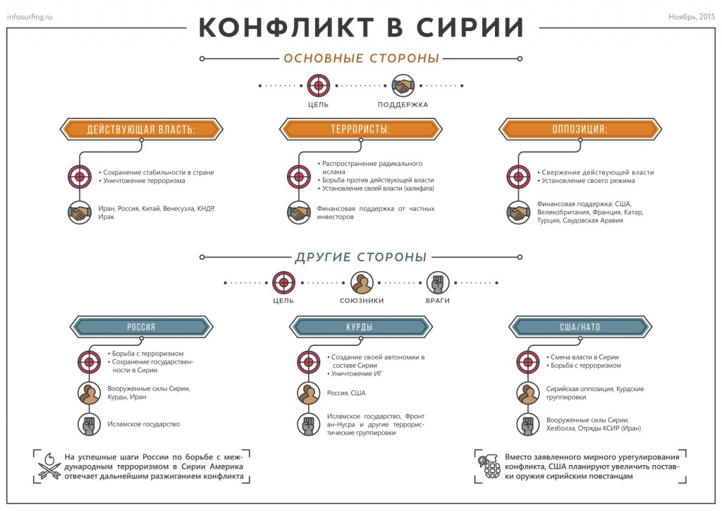
Рисунок 2.4 Основные и дополнительные участники военно-политического конфликта в Сирии
Вместе с тем, в Сирии в настоящий момент действуют четыре главные силы: правительственные войска президента Башара Асада, вооруженная оппозиция и курдские формирования. Каждая из сторон стремится сломить две другие. Поскольку конфликт в Сирии затянулся и продолжается до сих пор, ситуация потребовала вмешательства других стран и коалиций. Таким образом, оппозиция пользуется поддержкой США, а правительственные войска – России. Отметим здесь, что этими двумя державами не ограничивается список участников конфликта. Часть территории Сирии находится под контролем «Фронта ан-Нусра» (террористов «Аль-Каиды») и курдов – этнического меньшинства, расположившегося на севере страны. Подробная схема расстановки военно-политических сил в сирийской «арабской весне» показана на рисунке 2.5.
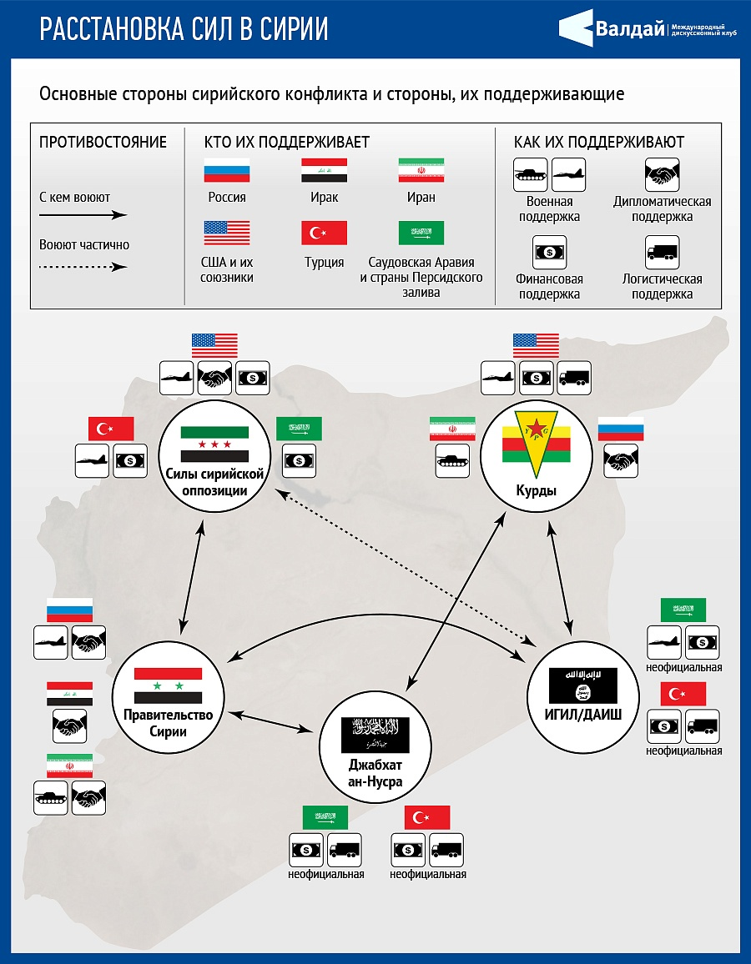
Рисунок 2.5 Расстановка военно-политических сил в сирийской «арабской весне» по состоянию на 2016 год
Таким образом, вооруженное противоборство в сирийской «арабской весне» усугубляется вовлеченностью в него различных региональных и нерегиональных акторов, которые преследуют свои интересы в этом регионе. В частности:
– Иран стремится к расширению своего влияния на Ближнем Востоке, в том числе за счет поддержки правящего режима в Сирии и обеспечения канала оказания помощи своим союзникам из движения «Хезболлах» в Ливане.
– Израиль не может смириться с усилением шиитских группировок в Сирии, проявляет интерес к расширению буферной зоны в районе Голанских высот и в случае развала САР будет реализовывать свои замыслы, направленные на аннексию Голанских высот.
– Турция стремится к созданию буферной зоны на севере Сирии, опасаясь победы курдов над группировками «Исламского государства», что, по мнению Анкары, неизбежно вызовет всплеск сепаратистского движения в самой Турции. Это вынуждает турецкое правительство продолжать оказывать поддержку экстремистским организациям в Сирии и активно применять вооруженные силы для защиты своих интересов за пределами страны. В свою очередь, в недалеком прошлом это стало причиной конфронтации с Россией, поддерживающей правящий режим в САР, и с США, которые сделали ставку на курдов в борьбе с «Исламским государством».
– Саудовская Аравия препятствует усилению Ирана в регионе. Поддерживая террористические группировки в Сирии, Королевство Саудовская Аравия стремится к созданию нового правительства под руководством исламских фундаменталистов, находящихся под контролем Саудовской Аравии.
– США хотели бы превратить Сирию в слабое несамостоятельное государственное образование, неспособное оказать серьезное сопротивление Израилю, главному стратегическому партнеру США на Ближнем Востоке, и одновременно ослабить Россию за счет нанесения удара по российскому экономическому потенциалу путем строительства нового газопровода через территорию САР.
– Российская Федерация, отстаивая свои интересы в Сирии, с 2015 г. стала активным участником происходящих в стране событий, оказывая всестороннюю помощь правящему режиму. Активная позиция России в борьбе с международным терроризмом в значительной степени усилила ее влияние на происходящие в Ближневосточном регионе политические процессы. Реализованные российские инициативы в отношении уничтожения сирийского химического оружия позволили сорвать планы США и их союзников по открытому военному вмешательству в сирийский конфликт на стороне непримиримой вооруженной оппозиции.
Подводя итог изложенному, становится очевидно, что окончание войны в Сирии невозможно без урегулирования противоречий между ведущими игроками в регионе: США, Турцией, Израилем, Саудовской Аравией, Ираном и Россией. Прекращение боевых действий может быть реализовано только после налаживания политического диалога и взаимных уступок. В то же время, на наш взгляд, настало время для международного сообщества найти новые, более эффективные способы предотвращения возникновения и прекращения подобных конфликтов в будущем.

2.4 Международная реакция на сирийский конфликт

На данном этапе диссертационной работы был более подробно проанализирован вопрос международной реакции на сирийский военно-политический конфликт.
Кратко характеризуя данный вопрос, можно отметить, что международная позиция разделилась на два лагеря. Одни, в частности США, заявляют, что Башар Асад должен уйти, что с ним никакие переговоры не будут вестись и что требуется внешнее вооруженное вмешательство. Другие, в частности Россия и Китай, возражают, что насилие нужно прекратить через политический диалог двух воющих сторон без вмешательства извне. При этом Россия регулярно продаёт вооружение Сирии. Страны члены НАТО и члены Лиги арабских государств то объявляют о безвозмездных поставках в пользу оппозиции снаряжения военной направленности/ресурсов мирного содержания/вооружений, то заявляют о прекращении таковых. По причине этого, на международной арене за годы сирийского конфликта сформировались «два фронта», первый из которых (США, Великобритания, Франция, Израиль, Саудовская Аравия, Катар, Турция) выступают «за» военное вмешательство, второй – (Китай, Россия, Египет, Иран, Ливан, Иордания, Ирак) против военного вмешательства (см. рисунок 2.6).
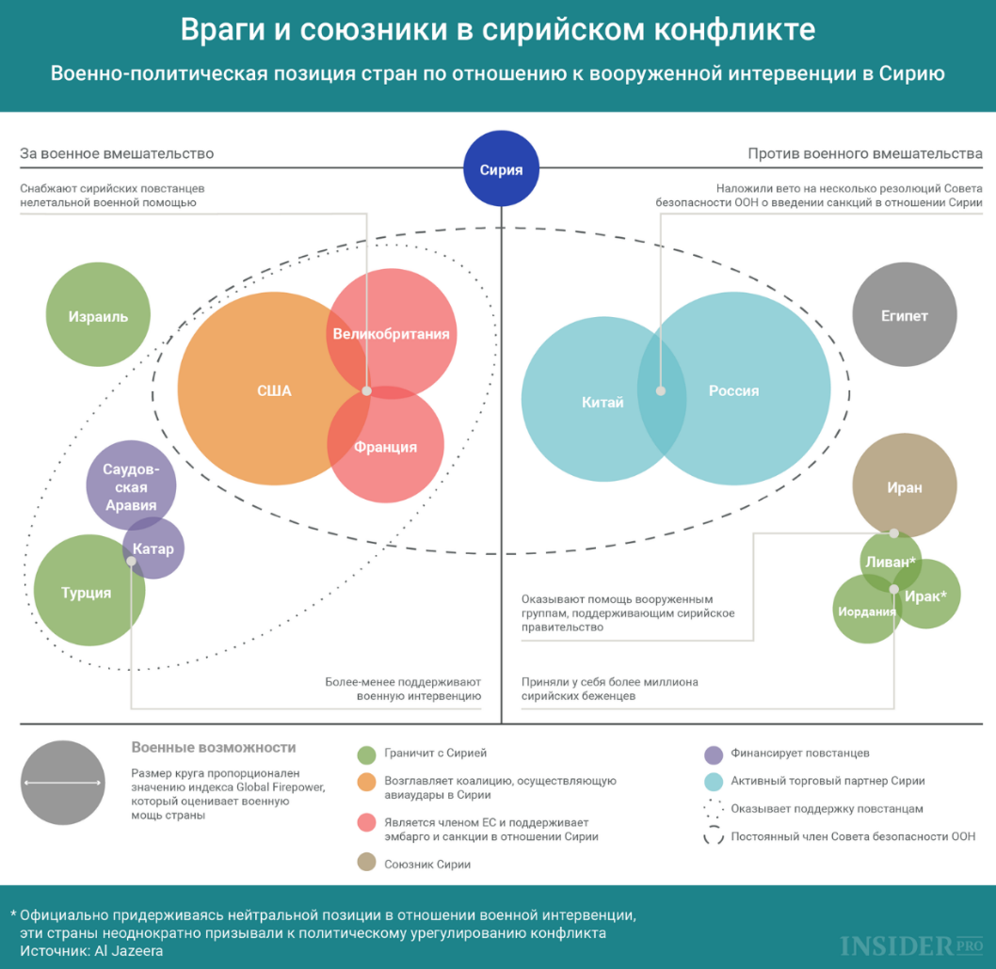
Рисунок 2.6 Враги и союзники в сирийском конфликте
Но есть и другие субъекты «международной реакции», например, международные организации. Для оказания давления на сирийское правительство некоторые международные организации приостановили участие Сирии в своих структурах. Так 12 ноября 2011 года Лига арабских государств временно исключила Сирию из организации, посчитав неприемлемым применение насилия со стороны правительства страны против демонстрантов.
Другие международные организации, например, ООН, выражают более гибкую, но не менее негативно настроенную позицию. 17 февраля 2012 Генеральная ассамблея ООН приняла резолюцию, выражающую осуждение режима Башара Асада и полную поддержку требований ЛАГ. За резолюцию проголосовали 137 государств, 17 воздержались, проголосовали против — 12 государств (Россия, Китай, Иран, Венесуэла, Северная Корея, Боливия, Беларусь, Зимбабве, Куба, Никарагуа, Эквадор, Сирия).
Разрыв дипломатических отношений с Сирией последовал со стороны таких государств, как США, многих стран Европы, Турции, Японии, Египта, Марокко.
Весьма важной международной реакцией стало и введение санкций против Сирии, что по мнению многих аналитиков лишь усугубило экономическое положение страны в непростом военном периоде. Говоря о санкциях конкретней, отметим, например, что 15 июня 2012 года Совет Евросоюза объявил о введении 14-го пакета санкций против Сирии, который вступит в силу 17 июня. Он предусматривает эмбарго на ввоз предметов роскоши и отдельных товаров двойного назначения.
Однако, пожалуй, самой обсуждаемой в мире является реакция Российской Федерации и США на военно-политический конфликт в Сирии и их попытки содействия урегулирования конфликта.
С самого начала антиправительственных выступлений Россия выступала за сохранение единства и целостности Сирийской Арабской Республики и диалог с легитимными властями, т.е. с официальным Дамаском. Но несмотря на поддержку Президента САР Б. Асада, РФ на протяжении всего конфликта придерживалась принципа «сирийский народ должен сам решать судьбу Сирии, в том числе и вопрос о дальнейшей политической системе». В добавок, Россия всегда выступала с позиций инклюзивного (т.е. включающего все заинтересованные стороны) политического урегулирования, в противовес исключительной поддержки одной из сторон и критики другой.
Российская дипломатия была нацелена на недопущение повторения «ливийского сценария» (когда в результате военной интервенции США и союзников в 2011 г. был свергнут режим М. Каддафи и страна погрузилась в хаос). Следование этой стратегии предопределило весь дальнейший ход российской дипломатии в урегулировании конфликта в Сирии. С целью недопущения иностранной интервенции в САР Россия (как постоянный член СБ ООН) неоднократно накладывала вето на проекты резолюций по сирийской проблеме. При этом, каждый раз в этом решении Москву поддерживал Пекин.
Во всех случаях, российская дипломатия исходила из соображений поддержания территориальной целостности Республики и сохранения сирийской государственности, в целом. Поэтому блокировала принятие резолюций, в которых прослеживалась угроза военного вторжения в Сирию с целью дальнейшего насильственного свержения существующего режима.
В целом, оценивая роль РФ в дипломатическом урегулировании сирийского конфликта, можно утверждать, что наша страна прилагала и прилагает все возможные усилия для прекращения насилия и кровопролития в Сирии. При этом российская дипломатия придерживается наиболее сбалансированного подхода в соответствии с принципами инклюзивного урегулирования: на протяжении всего времени поддерживая легитимные власти САР и стремясь не допустить военной интервенции, она привлекала к диалогу группы сирийской оппозиции, как внешней, так и внутренней.
Обозначим и роль второго крупнейшего международного участника, а, верней, стороны исследуемого конфликта - США. После ухода СССР с «глобальной сцены», который, по мнению многих экспертов, «запятнал свою репутацию» в свете мусульманской войны в Афганистане и распространил атеизм, проблемные аспекты жизнедеятельности мусульманского общества в широком смысле стали списывать на глобализацию, которая к тому же выступает неотъемлемым инструментов воздействия Соединенных Штатов Америки (они воспринимаются странами Ближневосточного региона как «воплощение зла» в этом мире) . Так называемый «антиамериканизм» наложил отпечаток на специфику течения общественно-политической деятельности партий и движений на Ближнем Востоке, в том числе тем, которые относятся к исламских данного региона. В итоге, антиамериканизм можно рассматривать как ключевой принцип внешней политики государств, что имеет отношение и к Сирийскому государству, в котором разворачивается исследуемый военно-политический конфликт.
В течение сопротивления сторон военно-политического конфликта в Сирии (сирийская власть и оппозиция) агрессия их действий только усиливалась. Широко известным стал факт оказания правительством США помощи сторонам, которые противостоят правительству Сирии. Так, начиная с 2012 года, когда еще гражданская война в Сирии происходила «в полную силу», правительство США открыто осуществляли поставки вооружения повстанцам, среди которых – амуниция, противотанковое орудие, стрелковое оружие, а также некоторая гуманитарная помощь (пища, предметы первой необходимости, медикаменты). Неоднократно в СМИ всплывали сообщения о том, что США содействует умеренной оппозиции, которая воюет против Исламского государства и прочих радикальных исламистских группировок, правительственных войск. Правительство США стремилось отстранить Башара Асада и лишить его президентских полномочий, потому что он считало именно его личность и действия причиной начала военно-политического конфликта в Сирии (в том плане, что именно Башар Асад применил силу против мирных манифестаций граждан Сирии). Помимо этого широко известен факт проведения силами США специального обучения сирийских повстанцев.
Исследователи считают, что основной причиной, по которой такие влиятельные и мощные страны, как Великобритания, США, Германия, Франция и другие до сих пор не смогли одержать победу над Исламским государством, является нежелание коалиции отправлять в Сирию наземные военные силы. Уточняется, что авиация способна поражать лишь крупные цели, в то время как многие террористы ИГ прячутся в больших городах среди мирного населения, а наносить авиаудары по таким местам (населенным пунктам) невозможно по понятным соображениям.
Важно отметить и то, что начиная с 2014 года всё большую роль в сирийском конфликте приобретает фактор исламского радикализма. Значительная часть сторонников «умеренной оппозиции», разочаровавшись в безуспешности её лидеров в борьбе с режимом, переходит на сторону салафитских террористических организаций (ИГИЛ, «Джебхат ан-Нусра» и др.), от пресловутой Свободной сирийской армии. В этих условиях подтверждается правильность и дальновидность позиции Москвы, направленная на поддержку официальных властей Сирии. Российская сторона неоднократно призывала США, европейские и арабские государства прекратить поставки оружия оппозиции, которое в конечном счёте оказывалось в руках террористов.

При этом, Россия и США, выступающие антиподами гражданской войны в Сирии, очень активно используют средства массовой информации для воздействия на гражданское население, демонстрируя тем самым информационное превосходство и достигая поставленные цели в угоду собственным военным, политическим, социальным, экономическим интересам. Это означает, что рассматриваемый сирийский конфликт характеризуется наличием компонента «информационной войны». Для получения необходимой поддержки сообщества, стороны исследуемого конфликта различно (по-своему) трактуют дальнейшие сценарии развития действий в Сирии. От результата манипулирования и воздействия на массовое сознание во многом зависит то, поддержат ли граждане Сирии идею о помощи войскам, как они станут реагировать на продолжение конфликта при условии вмешательства других государств, международных организаций и прочих субъектов, с какой позиции будут оценивать их действия в плане легитимности, и так далее. Однако, вопроса освещения сирийского конфликта в СМИ мы коснемся в следующей главе диссертационной работы.
В заключение, обозначим последние события, связанные с военно-политическом конфликте в Сирии. Суть Сирийского конфликта заключается в том, что он представляет собой клубок самых разных интересов. Договориться в подобных условиях крайне сложно. Тем не менее попытки преодолеть несогласия повторяются снова и снова. В январе 2017 года прошли переговоры в казахстанской Астане. На них Россия, Турция и Иран пришли к согласию о создании механизма соблюдения режима остановки огня. Прежние многочисленные перемирия, как правило, фактически не соблюдались. Другая важная новость, связанная с переговорами в Астане, заключается в том, что делегация России передала представителям сирийской оппозиции проект новой конституции страны. Считается, что новый главный закон Сирии поможет урегулировать ближневосточный вооруженный конфликт, продолжающийся уже 6 лет.
Подводя итоги второй главы диссертационной работы, можно сделать вывод о том, что военно-политический конфликт в Сирии является важнейшей проблемой современного общества, поскольку не только Сирия, но и многие другие государства испытывают трудности в социально-экономическом, политическом, военном развитии. Причины данного военно-политического конфликта имеют разнообразную основу, начиная с культурных противоречий народа страны, и заканчивая непринятием ее власти. Стороны и участники военно-политического конфликта представлены целыми группами стран, одни из которых выступают «за» военное вмешательство и военное регулирование конфликта, другие – имеют более гуманные, дипломатические устремления. При этом, важнейшими внешними субъектами в конфликте остаются США и Россия, имеющие существенные возможности для оказания поддержки Сирии в военном деле и гуманитарном обеспечении страны. Противоречивость мнений, позиций экспертов, аналитиков, политиков и прочих общественных деятелей свидетельствует о разностороннем понимании сущности военно-политического конфликта в Сирии. Это позволяет сделать предположение о том, что сущность военно-политического конфликта по-разному освещается средствами массовой информации. В следующей главе диссертационной работы представлен анализ особенностей освещения Сирийского конфликта в китайских СМИ.

Глава 3. Анализ особенностей освещения Сирийского конфликта в китайских СМИ

3.1 Формирование образа конфликтной ситуации в Сирии посредством средств массовой информации Китая

В последнее время многие страны мира характеризуются быстрым укреплением роли общества в принятии политических решений различного характера. Население, в свою очередь, все больше влияет на позиции государственных руководителей. Страны, желающие иметь поддержку своей политической линии в других мировых регионов, активно используют СМИ в этих целях.
Сегодня публичная дипломатия регулярно сопровождает различные конфликты, одним из которых является гражданская война в Сирии. СМИ, Интернет, социальные сети и другие инструменты ежедневно используются для освещения событий и формирования необходимых мнений у населения разных стран.
Сирийский конфликт не является исключением. Он давно стал объектом внимания различных СМИ, стремящихся осветить как основной ход конфликта, так и другие аспекты его течения, затрагивающие жизнедеятельность всего общества. На данном этапе диссертационной работы был осуществлен анализ того, насколько эффективно китайские СМИ формируют образ конфликтной ситуации в Сирии. Объектами анализа выступили 8 СМИ Китая, относящихся к печатной и телевизионной категориям.
Для проведения оценки эффективности освещения конфликта в Сирии Китайскими СМИ была сформирована система показателей, использование которой позволит структурировать анализ и получить наиболее объективные результаты. Всего было выделено 5 показателей, каждый из которых включает в себя ряд оценочных критериев (см. рисунок 3.1).

Рисунок 3.1 Показатели оценки сирийского конфликта Китайскими СМИ
Оценка показателей №1-4 осуществлялась посредством контент-анализа 8-ми СМИ, на основе изучения материалов, выпущенных за 2014-2016 годы. Оценка показателя №5 проводилась с использованием метода анкетирования (респондентами анкетирования стали 70 жителей КНР, опрос проводился в социальных сетях).
Показатель №1. Содержательность освещения конфликта в Сирии (призван оценить то, насколько содержательно местные СМИ охватывают наиболее обсуждаемые аспекты данного конфликта).
В качестве критериев данного показателя выступают различные сферы сирийского конфликта. За присутствие каждой сферы в контенте того или иного СМИ присваивается 1 балл (минимально возможное количество баллов - 0, максимально возможное - 7). Перечень сфер сирийского конфликта, выступающих критериями первого показателя:
1.1 Проблема зарождения конфликта – с чего все началось;
1.2 Участники конфликта;
1.3 Дополнительные стороны конфликта;
1.4 Интересы всех субъектов и мирового сообщества;
1.5 Возможные пути урегулирования конфликта;
1.6 Текущая ситуация;
1.7 Другие проблемы конфликта.
Показатель №2. Масштабность освещения конфликта в Сирии (показатель призван оценить то, насколько масштабно местные СМИ охватывают в своем контенте сирийский конфликт).
В рамках показателя выделено четыре критерия, при наличие каждого из которых присваивается 1 балл (минимально возможное количество баллов - 1, максимально возможное - 4).
Критерии показателя:
2.1 СМИ освещает сирийской конфликт в контексте мирового уровня (обсуждают всех участников, влияние на все мировое сообщество);
2.2 СМИ освещает сирийский конфликт на национальном уровне (на уровне регионов, участвующих в конфликте);
2.3 СМИ освещает сирийский конфликт на региональном уровне (на уровне отдельных мировых регионов);
2.4 СМИ освещает социокультурные проблемы местного уровня (говорят лишь о том, что связано с Китаем).
Показатель №3. Частота освещения конфликта в Сирии (показатель призван оценить то, насколько часто местные СМИ в своем контенте освещают сирийский конфликт).
Показатель включает в себя три критерия, каждый из которых соответствует определенному уровню частоты освещения конфликта в Сирии местными СМИ Китая и предполагает присвоение определенного балла:
3.1 СМИ часто освещает проблемы военно-политического конфликта в Сирии: для печатных - в каждом выпуске, для телевизионных - каждый день;
3.2 СМИ характеризуется средней частотой освещения конфликта в Сирии: для печатных - минимум в одном из трех выпусков, для телевизионных - минимум 1 раз в неделю;
3.3 СМИ редко освещает сирийский конфликт: для печатных - реже, чем один раз в трех выпусках, для телевизионных - реже, чем каждую неделю.
Соответственно, минимально возможное количество баллов по показателю - 1 балл, максимально возможное - 3 балла.
Показатель №4. Оперативность освещения конфликта в Сирии (показатель призван оценить то, насколько оперативно местные СМИ освещают ход конфликта в Сирии).
Аналогично предыдущему, данный показатель включает в себя 3 критерия, соответствующих тому или иному уровню оперативности освещения конфликта в Сирии:
4.1 Сразу после возникновения важных новостей (1-3 дня);
4.2 Позднее совершения важных событий (около 1 недели);
4.3 Не оперативно (дольше 1 недели).
Показатель №5. Субъективная оценка эффективности освещения конфликта в Сирии жителями Китая (показатель призван оценить то, как эффективность освещения конфликта в Сирии оценивают сами жители Китая, выступающими целевой аудиторией СМИ).
В отличие от предыдущих показателей, оценка которых осуществлялась посредством контент-анализа СМИ, данный показатель был оценен с помощью метода анкетирования. В рамках анкетирования были проверены следующие критерии:
5.1 Знакомы ли респонденты с фактом конфликта в Сирии (знакомы менее 25% - 0 балл; знакомы от 25% до 50% - 1 балл; знакомы от 50% до 75% - 2 балла; знакомы от 75% до 100% - 3 балла);
5.2 Считают ли жители Китая, что данное СМИ эффективно освещает проблемы сирийского конфликта (считают эффективным менее 25% - 0 балл; считают эффективным от 25% до 50% - 1 балл; считают эффективным от 50% до 75% - 2 балла; считают эффективным от 75% до 100% - 3 балла).
Далее, рассмотрим результаты проведенного оценивания по каждому показателю.
Показатель №1. Содержательность освещения конфликта в Сирии
Для оценки первого показателя были проанализированы рубрики контента объектов исследования (СМИ) на основе выделенных ранее критериев (7 сфер). В следующей таблице представлены результаты проведенного оценивания – обозначены те сферы проблем сирийского конфликта, которые, так или иначе, были отражены в выбранных СМИ за 2014-2016 год (см. таблицу 3.1).
Таблица 3.1
Результат оценки показателя №1
СМИ | К1 | К2 | К3 | К4 | К5 | К6 | К7 | ∑
Жэньминь жибао | + | + | + | + | + | + | + | 7
Сицзан жибао | + | + | + | + | + | + | + | 7
Шэньбао | - | + | + | + | + | + | + | 6
China Daily | + | + | + | - | + | + | + | 6
Нэймэнгу жибао | + | + | + | + | + | + | + | 7
Global Times | + | + | + | - | + | + | + | 6
CCTV-1 | + | + | + | + | + | + | + | 7
CGTN (телеканал) | + | + | + | + | + | + | + | 7

Согласно данным, представленным в таблице, лучший содержательный охват социокультурных проблем, порожденных военно-политическим конфликтом в Сирии, наблюдается у многих СМИ, что обусловлено их разносторонней тематической направленностью.
Показатель №2. Масштабность освещения конфликта в Сирии
В таблице 3.2 представлены результаты оценки второго показателя анализа.
Таблица 3.2
Результаты оценки показателя №2
СМИ | Мир | Сирия | Регион | Китай | ∑
Жэньминь жибао | + | + | + | + | 4
Сицзан жибао | + | + | + | + | 4
Шэньбао | - | + | + | + | 3
China Daily | - | + | + | + | 3
Нэймэнгу жибао | + | + | + | + | 4
Global Times | + | + | + | + | 4
CCTV-1 | + | + | + | + | 4
CGTN (телеканал) | + | + | + | + | 4

Полученные результаты оценивания позволяют сделать вывод о том, что наименьший масштаб охвата описания военно-политического конфликта в Сирии прослеживается в контенте таких СМИ, как газеты «Шэньбао» и «China Daily». Примечательно, что все из рассматриваемых СМИ охватывают социокультурные, политические, военные и прочие проблемы мирового, сирийского, регионального и национального (китайского) уровней.
Показатель №3. Частота освещения конфликта в Сирии
Результаты оценки третьего показателя представлены в таблице 3.3.
Таблица 3.3
Результаты оценки показателя №3
СМИ | Часто | Иногда | Редко | ∑
Жэньминь жибао | + | - | - | 3
Сицзан жибао | - | + | - | 2
Шэньбао | - | + | - | 2
China Daily | + | - | - | 3
Нэймэнгу жибао | + | - | - | 3
Global Times | - | + | - | 2
CCTV-1 | + | - | - | 3
CGTN (телеканал) | + | - | - | 3

Оценив частоту освещения конфликта в Сирии Китайскими СМИ, мы пришли к выводу о том, что средняя частота наблюдается у СМИ: «Сицзан жибао», «Шэньбао», «Global Times». Остальные объекты анализа часто предоставляют целевой аудитории контент, посвященный сирийскому вопросу.
Показатель №4. Оперативность освещения конфликта в Сирии
В таблице 3.4 представлены результат оценки четвертого показателя анализа.

Таблица 3.4
Результаты оценки четвертого показателя
СМИ | Высокая оперативность | Средняя оперативность | Низкая оперативность | ∑
Жэньминь жибао | + | - | - | 3
Сицзан жибао | - | + | - | 2
Шэньбао | - | - | + | 1
China Daily | - | + | - | 2
Нэймэнгу жибао | + | - | - | 3
Global Times | - | + | - | 2
CCTV-1 | - | + | - | 2
CGTN (телеканал) | + | - | - | 3

Результаты проведенного оценивания свидетельствуют о том, что низкая оперативность освещения конфликта в Сирии Китайскими СМИ наблюдается в деятельности таого СМИ, как газета «Шэньбао». Высокой оперативностью освещения конфликта характеризуются СМИ «Жэньминь жибао», «Нэймэнгу жибао» и телеканал CGTN.
Показатель №5. Субъективная оценка эффективности освещения конфликта в Сирии местными СМИ китайскими гражданами
Для оценки пятого показателя анализа было организовано анкетирование жителей КНР. Анкетирование проводилось в электронной форме онлайн-опроса посредством рассылки шаблонов анкет потенциальным респондентам через социальные сети (шаблон анкеты представлен в Приложении к выпускной квалификационной работе). В анкетировании приняли участие 70 человек в возрасте 18-56 лет, среди которых 60% женщин и 40% мужчин. Все ответы, полученные в ходе анкетирования, были обработаны методами математической статистики и отражены на сравнительных диаграммах.

Рисунок 3.2 Анкетирование жителей КНР. Вопрос №1
Согласно данным, представленным на диаграмме, среди опрошенных 96% используют СМИ в своей повседневной жизни (соответственно, 4% респондентов утверждают о неиспользовании СМИ). Последующие вопросы были заданы 96% респондентам, ответившим положительно.

Рисунок 3.3 Анкетирование жителей КНР. Вопрос №2
Следующий вопрос был направлен на выявление частоты обращения респондентов к СМИ. В соответствии с полученными результатами, более половины жителей района обращаются к СМИ каждый день, по одному разу. Это означает, что в повседневной жизни жители КНР регулярно используют СМИ, что соответствует гипотезе исследования. При этом, несколько раз в день к СМИ обращаются 18% респондентов. Несколько раз в неделю СМИ используют 18% опрошенных, 2-3 раза в месяц – 8%. Респонденты, использующие СМИ реже, чем 2-3 раза в месяц, отсутствуют.
Вопрос об отношении был задан в ходе онлайн-опроса. Результаты представлены на диаграмме 3.4.

Рисунок 3.4 Анкетирование жителей КНР. Вопрос №3
Главным образом выделяется два варианта ответа, превалирующие над остальными: 31% опрошенных относятся к СМИ как к обычному источнику информации, и другие 35% считают СМИ средством, позволяющим оставаться в курсе последних событий. В виду смысловой смежности обоих вариантов можно полагать, что преимущественно жители КНР рассматривают СМИ именно как источник информации, используя который они могут оставаться «в курсе событий». Восприятие СМИ как предмета развлечения (18%) и способа выражения собственного мнения (12%) встречается гораздо реже.
Полученные данные следует рассматривать как информационную потребность жителей района в СМИ. Регулярное обладание информацией является важным аспектом повседневной жизни индивида, который не апеллирует свои потребности в развлечении и общении на СМИ. Они рассматриваются именно как источники информации, что соответствует и основной функции СМИ.

Рисунок 3.5 Анкетирование жителей КНР. Вопрос №4
Следующий вопрос касался видов конкретных СМИ, которые предпочитают жители КНР. Каждому респонденту онлайн-опроса было предложено оценить по степени частоты использования несколько видов СМИ.
Данные, представленные на диаграмме 3.5, свидетельствуют о том, что по степени привлекательности для россиян и частоте использования СМИ можно ранжировать следующим образом: на первом месте располагаются интернет-ресурсы СМИ (оценка 5 - 30%), на втором месте – телевидение (оценка 5 – 22%), на третьем – печатные журналы (оценка 5 – 16%), и четвертое место между собой разделяют печатные газеты и радио (по 12% соответственно).
Примечательно, что жители КНР в большей степени склонны к двум видам СМИ – интернет-ресурсам и телевидению, несмотря на то, что структура респондентов по возрасту не ориентирована на молодое поколение, чаще обращающееся к интернет-сети.
Для оценки критериев пятого показателя были заданы два вопроса, в рамках которых респондентам были представлены перечни СМИ. Им было необходимо указать, знают ли они то или иное СМИ, и то, как по их мнению это СМИ описывает военно-политический конфликт в Сирии. В таблице 3.5 представлены результаты оценки по первому критерию пятого показателя (факт известности СМИ респондентам)
Таблица 3.5
Результаты оценки показателя №5 (критерий 1)
СМИ | % опрошенных, которые знают данное СМИ | Балл
Жэньминь жибао | 100% | 3
Сицзан жибао | 100% | 3
Шэньбао | 70% | 2
China Daily | 65% | 2
Нэймэнгу жибао | 88% | 3
Global Times | 42% | 1
CCTV-1 | 53% | 2
CGTN (телеканал) | 95% | 3

Далее, мы обработали результаты ответов на вопрос о том, как по мнению респондентов выбранные СМИ освещают сирийский военный конфликт (насколько эффективно). Результаты показаны в таблице 3.6.
Таблица 3.6
Результаты оценки показателя №5 (критерий 2)
СМИ | % опрошенных, которые знают считают СМИ эффективным в плане освещения конфликта в Сирии | Балл
Жэньминь жибао | 100% | 3
Сицзан жибао | 72% | 2
Шэньбао | 34% | 1
China Daily | 48% | 1
Нэймэнгу жибао | 95% | 3
Global Times | 35% | 1
CCTV-1 | 47% | 1
CGTN (телеканал) | 85% | 3

После обработки результатов ответов на поставленные вопросы была определена сумма баллов по первому и второму критериям пятого показателя, систематизированная в таблице 3.7 для каждого СМИ.
Таблица 3.7
Результаты оценки показателя №5 (сводные)
СМИ | Критерий 1 | Критерий 2 | ∑
Жэньминь жибао | 3 | 3 | 6
Сицзан жибао | 3 | 2 | 5
Шэньбао | 2 | 1 | 3
China Daily | 2 | 1 | 3
Нэймэнгу жибао | 3 | 3 | 6
Global Times | 1 | 1 | 2
CCTV-1 | 2 | 1 | 3
CGTN (телеканал) | 3 | 3 | 6

В заключение проведенного исследования были определены итоговые баллы СМИ, ставших объектами анализа, по каждому из пяти показателей (см. таблицу 3.8).
Таблица 3.8
Общие результаты оценки освещения Китайскими СМИ сирийского конфликта
СМИ | П1 | П2 | П3 | П4 | П5 | ∑
Жэньминь жибао | 7 | 4 | 3 | 3 | 6 | 23
Сицзан жибао | 7 | 4 | 2 | 2 | 5 | 20
Шэньбао | 6 | 3 | 2 | 1 | 3 | 15
China Daily | 6 | 3 | 3 | 2 | 3 | 17
Нэймэнгу жибао | 7 | 4 | 3 | 3 | 6 | 23
Global Times | 6 | 4 | 2 | 2 | 2 | 16
CCTV-1 | 7 | 4 | 3 | 2 | 3 | 19
CGTN (телеканал) | 7 | 4 | 3 | 3 | 6 | 23

Представим итоговые результаты анализа на следующей диаграмме (см. рисунок 3.6).

Рисунок 3.6 Сравнительные результаты общих итогов анализа эффективности сирийского конфликта Китайскими СМИ
Проведенное исследование позволяет сделать вывод о том, что наиболее эффективными и содержательными в плане освещения сирийского конфликта оказались следующие СМИ Китая: Газеты «Жэньминь жибао», «Нэймэнгу жибао» и телеканал CGTN. Наименьшая содержательность в освещении сирийского конфликта среди рассматриваемых китайских СМИ прослеживается в деятельности газет «Шэньбао», «Global Times».
Резюмируя итоги проведенного исследования, выделим ряд тезисов того, как китайские СМИ формируют образ конфликта в Сирии:
- прежде всего, проведенное исследование дает возможность утверждать, что китайские СМИ весьма активно освещают сирийский конфликт – это свидетельствует о заинтересованности самого населения Китая в получении соответствующей информации;

- китайские СМИ не делают резких оценочных высказываний относительно сторон сирийского конфликта, предпочитая оставаться «нейтральной стороной» и заниматься именно освещением событий, нежели их критикой;
- китайские СМИ достаточно быстро реагируют на события, происходящие в Сирии, и создают новостной контент на этой основе;
- между рассмотренными китайскими СМИ не наблюдается веской противоречивости в содержании новостного и информационного контента относительно того, какова сущность военно-политического конфликта в Сирии;
- в целом, образ конфликта в Сирии китайские СМИ формируют в ракурсе сдержанности, наблюдательности, нейтралитета, преподносят его как важнейшее мировое событие, требующее внимание со стороны всех государств, заинтересованных в «мире во всем мире».

3.2 Профессионально-этический аспект деятельности СМИ в освещении конфликта в Сирии

В современном мире всё более усиливается роль общества в принятии политических решений, а оценки тех или иных событий со стороны населения влияют на позиции государственных руководителей. Поддержка внешнеполитических проектов внутри страны и формирование необходимого мнения среди жителей других регионов являются одними из ключевых факторов успешной и долгосрочной политики любого правительства, участвующего в международных процессах. Публичная дипломатия, являющаяся деятельностью государства или его агентов по влиянию на население других стран, является важнейшим инструментом обеспечения общественной поддержки в мировом сообществе. В этих процессах используется широкий спектр возможностей, включая СМИ, Интернет-ресурсы, социальные сети, общественные организации и массовые мероприятия. В этом плане особую важность приобретает этика СМИ при освещении каких-либо конфликтных ситуаций на мировом уровне.
Проблема этического измерения функционирования СМИ в обществе
и деятельности журналиста всегда были в центре внимания зарубежных и отечественных исследователей самых различных направлений. В современной научной литературе и общественной мысли (социально-философской, этической, социологической, исторической, филологической и др.) представлены самые различные подходы к определению сущности и специфики этики журналиста, выявлению моральных аспектов функционирования СМИ и их духовно формирующей роли в личной и общественной жизни в рамках познавательных задач каждой области. Китайская Народная Республика пережила сложный период модернизации и демократизации всех сторон жизни общества. Эти процессы отразились весьма серьезно на положении, роли и формах функционирования средств массовой информации и коммуникации и в настоящее время продолжают трансформироваться.
Несмотря на множество позитивных перемен, произошедших в журналистике Китая, все еще существуют проблемы, требующие дальнейшего разрешения. Социально-политические и экономические перемены китайского общества в сочетании с развитием новейших форм массовой коммуникации породили объективную необходимость в радикальном обновлении подходов к критико-журналистскому анализу, интерпретации и оценке явлений и процессов в медийной сфере. Основательное критическое осмысление быстротекущих перемен, произошедших за последние годы в деятельности китайских СМИ – вот то, что необходимо и актуально для развития китайской журналистикой этики, что затрагивает и ее текущее функционирование на фоне освещения сирийского конфликта.
Рассуждая о профессионально-этическом аспекте освещения сирийского конфликта в китайских СМИ, мы приходим к выводу о том, что данный аспект предстает в свете «рассуждений», нежели «критики». Китайские СМИ не стремятся высказать негативную оценку в сторону тех или иных участников конфликта, но при этом – рассуждают о том, каковы причины, последствия конфликта, замыслы его участников. Критические высказывания, как показа проведенный ранее анализ, являются редкими, и не характеризуются отсутствием профессиональной этики.
Наиболее вескими в профессионально-этическом аспекте можно считать высказывания, оценивающие действия России как важнейшего стратегического партнера Китая. Например, весьма широкое внимание общественности в Китае привлекла цитируемая южно-китайским порталом Sino статья тайваньских СМИ (台媒：俄罗斯愿收留难民 但难民看不上) о якобы нежелании России принимать сирийских беженцев, несмотря на то, что «войска России принимают участие в конфликте». В статье приводится заявление главы ФМС Константина Ромодановского о том, что сирийские беженцы предпочитают европейские страны России, а также обвинение России в ведении войны в Сирии, что и привело к исходу 2,2 млн беженцев.
Несмотря на откровенную дезинформацию, подавляющее большинство комментариев не связывает войну в Сирии с действиями России, а винит в этом США, «а также Израиль и Японию», куда и предлагает направить большую часть беженцев. При этом часто звучат разумные аргументы о необходимости размещать беженцев там, где условия для этого лучше всего – то есть в странах Европы, а не «в России и тем более в Китае».
Еще раз подчеркнем, что официальный Пекин выступает против военного решения сирийской проблемы, в частности ввода американских войск и контингента ООН в Сирию. Внимание общественности в Китае приковано также к действиям граждан КНР, выходцев из исламских регионов, на стороне ИГИЛ, а также к последним новостям о продаже китайского и норвежского заложников, захваченных войсками ИГИЛ.
Важно отметить мнение и более влиятельных субъектов СМИ Китая, которые также придерживаются профессиональной этики. По мнению представителя официального печатного органа Центрального Комитета Коммунистической партии Китая, обе страны (США и Россия) используют Сирию в качестве инструмента для дипломатического и военного соперничества, существовавшего ещё в годы Холодной войны. "США и Советский Союз прибегали тогда в борьбе между собой к самым разным способам - дипломатическим, экономическим, милитаристским - на территориях третьих стран, ведя игры «зуб за зуб», чтобы увеличить свое влияние. Но сейчас уже 21-й век, поэтому надо действовать по-другому», - говорится в материале китайской газеты, чье название в переводе на русский переводится как «Народная ежедневная газета».
Вместе с тем «Жэньминь жибао» подчеркивает, что никто не может оставаться в этом вопросе в стороне, поэтому всеобщие усилия по мирному урегулированию ситуации в Сирии не должны пропасть даром.
Недостаточно высокой журналистской этикой характеризуются лишь интернет-СМИ Китая, а именно - некоторые порталы, которые не стремятся к обеспечению собственной социальной ответственности и позволяют себе критические, двухсмысленные высказывания. Например, в 2016 году китайские СМИ сообщили, кто заставил Москву вывести войска из Сирии. Вывод российского военного контингента из Сирии стал весьма неожиданным, даже несмотря на подписание перемирия. Однако отдельным китайским СМИ стало известно, кто вынудил Россию уйти из Сирии. Автор китайского сайта Fenghuang заявил, что Кремль пошел на такой шаг под натиском Пекина: Китай заставил Россию уйти из Сирии, и это только начало разворачивающихся глобальных событий. Журналист портала считает, что Китай нуждается в поддержке России в противостоянии с США в Азиатско-Тихоокеанском регионе, поэтому именно он вывел российские войска из Сирии для своей же защиты. потому что «старшему брату» в лице Китая понадобилась поддержка младшего союзника в борьбе с США в Азиатско-Тихоокеанском регионе.

3.3 Анализ освещения в китайских СМИ применения химического оружия в Сирии

Как и многие другие представители сферы СМИ мирового сообщества, китайские СМИ в темах своего контента затрагивают вопрос применения химического оружия в Сирии.
Начиная с января 2012 г., CNN, BBC, Al-Jazeera активно муссировали вопрос о наличии у Сирии оружия массового поражения. Каналы сообщали о том, что поставщиком этого оружия в начале 2000-х гг. был Ирак, возглавляемый в то время Саддамом Хусейном. Вместе с тем из имеющихся сообщений невозможно было понять, существует ли в действительности это оружие, что именно оно собой представляет, каковы его разрушительные возможности. Высказывались лишь многочисленные предположения со ссылкой на неопределенных западных экспертов и исследовательские группы. Данная информация порождала новую неопределенность, а пресса предпочитала добавлять все новые предположения, без какой-либо прочной системы доказательств. Информационная интеграция привела к тому, что определенные события благодаря информационным технологиям и СМИ становятся центром внимания всего человечества, что может сформировать в умах людей ложное представление о тех или иных событиях.
Телеканал CNN 7 сентября 2013, показал кадры, на которых засняты жертвы химической атаки в Сирии в районе Гута. Как сообщается на сайте канала, в его распоряжение попали 13 записей, которые были показаны членам комиссии по разведке Сената США. Многие из сюжетов уже публиковались на YouTube, однако именно эти 13 видео профессионалы разведки признали подлинными. На кадрах видны ряды трупов, некоторые из которых укрыты простынями и одеялами, а также мучения пострадавших, которые бьются в конвульсиях с пеной у рта и не могут сдержать рвоту. Камеры снимали погибших детей и то, как выжившие пытаются помочь тем, кто находится в тяжелом состоянии. При этом записи не содержат указаний на то, кто стоит за химической атакой, и не отвечают на вопрос, является ли удар по Сирии верным решением, отмечает телеканал. И, пожалуй, именно эти материалы можно считать самыми «жестокими», т.к. телевизионные китайские СМИ не представляли своей аудитории подобного контента.
В данном контексте важно отметить сильную закрытость китайских интернет-СМИ. Сама интернет-среда Китая является сравнительно ограниченной, и потому в ней нельзя найти множество ожесточенных материалов и вольных высказываний на тему сирийского конфликта, что отличает данную часть сферы СМИ Китая от остального мирового сообщества, в том числе - в вопросе применения химического оружия. Это уже не первый случай, когда при помощи СМИ пытаются создать определенный информационный фон вокруг скандала с применением химоружия под Дамаском. Ранее в Интернете появилось видео, в котором были показаны жертвы химической атаки 21 августа. Но аудитория глобальной Сети отметила, что ролик опубликовали раньше, чем прошла сама атака.
В западных столицах и ангажированных СМИ этот материал вызвал бурю эмоций, а в Москве к нему отнеслись со справедливым сомнением, учитывая весь опыт пропагандистских диверсий против официальных властей Сирии и применения боевиками химоружия против мирного населения. Использование этого запрещенного международным правом ОМУ в то время, когда в стране находились 20 экспертов ООН, прибывших для того, чтобы разобраться и решить, применялось ли это оружие, по мнению многих аналитиков, это было бы для режима «политическим самоубийством».
Как вскоре выяснилось, кадры, на которых корчились якобы жертвы химоружия, появились в Интернете за 19 часов до сообщения об атаке. Таким образом, речь шла о заранее спланированной акции и химическая атака в пригороде Дамаска, скорее всего, была инсценирована. Представитель Вооруженных сил САР назвал запущенную мятежниками версию «грязной ложью». По оценке сирийских военных, применение химоружия в районе, где находились правительственные войска, было неоправданным. Да и на фоне их успехов в борьбе с мятежниками использование такого оружия не имело смысла. Позднее президент САР Б. Асад в интервью итальянским журналистам подчеркнул, что «сирийская армия никогда не применяла химическое оружие. Это просто невозможно. Во-первых, на это нужно разрешение Верховного главнокомандующего, а его не было, во-вторых, почему армия вдруг после двух лет конфликта решила использовать газ, да к тому же в столице, когда у нас гораздо больше проблем с террористами в других местах. Китайские СМИ стали придерживаться именно этого мнения, и по сей день большинство китайских СМИ склоняются к тому, что факт использования химического оружия - неоднозначен и требует экспертного осмысления.

3.4 Проблема спасения культурного наследия Сирии в китайских СМИ

Уже в начале ХХ в. в результате индустриализации и разрушительных последствий Первой мировой войны возникла серьезная проблема охраны культурного наследия, еще в большей степени она обострилась после окончания Второй мировой войны. Правительства целого ряда стран способствовали активизации совместных действий в области интернационального сотрудничества и развития международного права в сфере охраны и актуализации культурного наследия.
Вызовы, брошенные современной цивилизации со стороны международного терроризма, угрожают не только устойчивому развитию современного общества, но самому его существованию, в том числе сохранению культурной идентичности. В свою очередь проблема культурной идентичности сегодня выходит далеко за рамки национальной и даже мировой культуры. Культурная идентичность становится важнейшим элементом суверенности современных государств, сохранения его культурного многообразия, источником непрерывного и устойчивого развития.
Вполне логичным следует признать тот факт, что оценка перспектив развития гражданской войны в Сирии имеет ключевое значение при планировании дальнейших действий всех участников этих событий. И для формирования необходимых мнений и общественной поддержки, стороны пытаются по-разному трактовать дальнейшие варианты развития событий. От этого зависит многое: поддержит ли население страны направление дополнительной помощи или войск, как отнесутся жители других стран к дальнейшему продолжению конфликта, или что ответят представители международных организаций на вопрос о легитимности тех или иных шагов.
Естественно также, что многие СМИ стран-союзников правительства Сирии обосновывают точку зрения, согласно которой перевес сил сегодня на стороне правительственных войск и в скором времени вооружённые повстанцы будут разбиты, что относится и к Китайским СМИ, в большей степени поддерживающим точку зрения России. В таком духе рассуждает российский эксперт по Ближнему Востоку Араик Степанян, который утверждает, что ресурсы террористов истощены, их моральный дух сломлен, в то время как сирийская правительственная армия добилась значительных успехов и находится в хорошем состоянии.
Сегодня Сирия находится на острие проблемы сохранения культурного наследия и в определенной степени «опытной площадкой» по формированию эффективных путей и методов борьбы с фактами разграбления памятников культуры. Так эксперты обращают внимание международного сообщества на факты и масштабы уничтожения памятников культуры в Сирии. По их оценкам, пять из шести объектов наследия ЮНЕСКО получили значительные повреждения, включая древний город Пальмиру, замок крестоносцев «Крак де Шевалье» и кварталы Старого Дамаска. Разрушены сотни зданий в районе Старого Алеппо, повреждены вход в цитадель Алеппо и ее северная башня. Проведение буровых работ и применение тяжелой техники привели к повреждению Таль аль-Крамель в пригороде Алеппо, которая датируется бронзовым веком. На юго-востоке Алеппо в результате широкомасштабных раскопок, проводимых грабителями, были значительно повреждены древние врата Гуенсрин, относящиеся к византийскому периоду. Министр культуры Сирии Любна Мшавех обратилась к международным организациям с просьбой помочь защитить Цитадель Алеппо, Старый город и другие культурные объекты от посягательств грабителей.
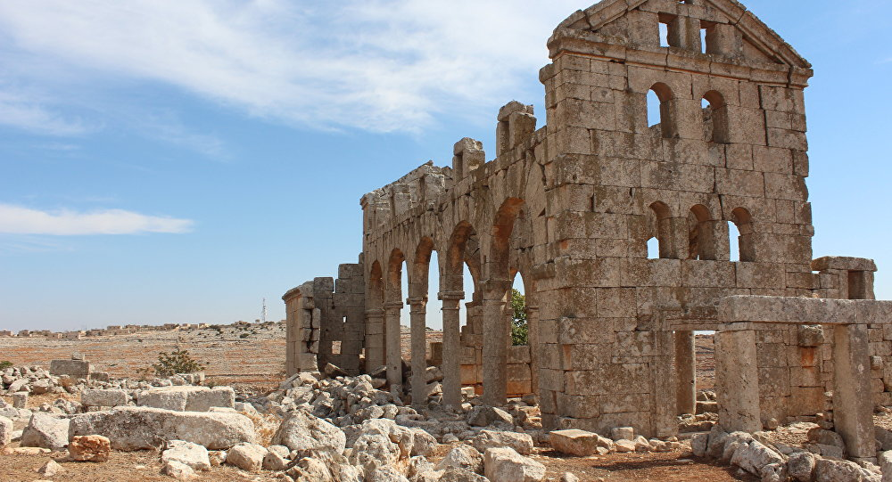
Рисунок 3.7 Разрушение культурного наследия в Сирии
Что касается самого культурного наследия, то оно в китайских СМИ преподносится как «богатое», «важное», «исторически значимое» - журналисты китайских СМИ, хоть и не активно, но упоминают о том, что в Сирии «есть, что разрушать».
Довольно активно в китайских СМИ обсуждалась тема Алеппо. По их материалам, в Алеппо в 2013г. в ходе гражданской войны разрушена мечеть Омейядов – старейшая и крупнейшая мечеть этого города, ее единственный минарет, построенный более тысячи лет назад, обрушился 24 апреля 2013г. В историческом центре Старого Алеппо на месте самого крупного в мире крытого рынка «Аль-Мадина» в настоящее время пепелище. Огонь уничтожил около 500 магазинчиков и торговых павильонов. Там, где еще в XIV веке торговали шелком из Китая, сейчас – следы противостояния повстанцев с правительственной армией. Согласно сведений Генерального директората древностей и музеев в Сирии, количество поврежденных зданий в Алеппо составило 280 единиц.
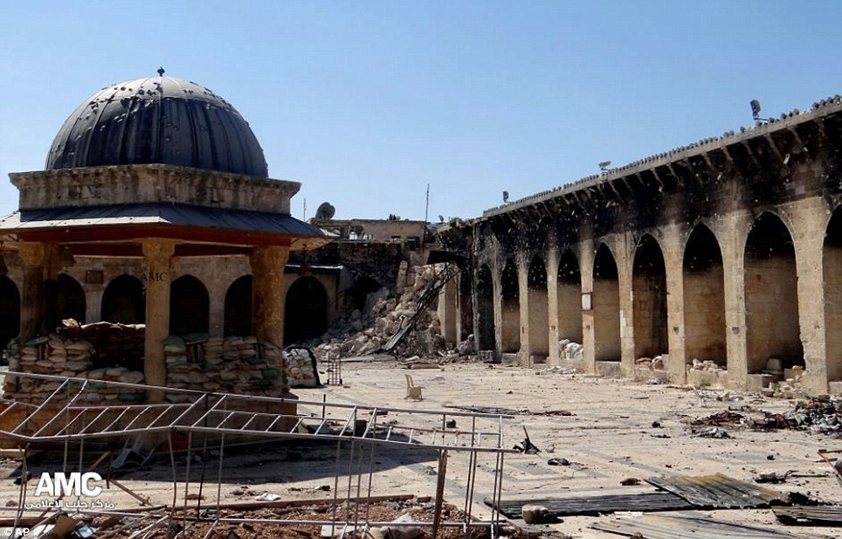
Рисунок 3.8 Разрушение мечети Омейядов в Алеппо
При этом, китайские СМИ часто говорят о роли ЮНЭСКО в сохранении культурного наследия в Сирии. Генеральный директор ЮНЕСКО Ирина Бокова на конференции, которая прошла в июне 2015г. в Париже, подчеркнула, что за несколько лет военных действий в Сирии разворованы места археологических раскопок, а произведения искусства вывозятся контрабандой. Кроме того, исторические достопримечательности в местах конфликтов разрушаются порой даже умышленно. В этой связи глава ЮНЕСКО Ирина Бокова призвала все стороны, вовлеченные в сирийский конфликт, защищать культурное наследие своей страны и не допускать его дальнейшее уничтожение, сформулировав свое отношение к проблеме следующим образом: «Вопрос не в том, нужно ли нам выбирать между разрешением гуманитарного кризиса 103 и защитой наследия Сирии. Такого выбора вообще не должно быть. Мы должны рассматривать защиту наследия как часть гуманитарной катастрофы в Сирии».
Общий вывод, который может быть сделан на основании предпринятого нами анализа, состоит в том, что каждая из сторон конфликта, используя ресурсы и влияние своих союзников и покровителей, прилагает колоссальные усилия для выгодного ей информационного освещения в обществе происходящих в Сирии событий. Взаимные обвинения в фальсификации фактов в различного рода фото- и видеоматериалах, диаметрально противоположные трактовки одних и тех же событий являются привычными приёмами в любой войне, в том числе и в сирийской. Оценивая объём публикаций в ключевых международных СМИ, активность участников конфликта в социальных сетях, организацию общественных движений за и против Башара Асада, можно утверждать, что публичная дипломатия играет важную, но отнюдь не ключевую роль в происходящем.
Подводя итоги третьей главы диссертационной работы, можно сделать следующие выводы:
- Формирование образа военно-политического конфликта в Сирии было рассмотрено на примере восьми китайских СМИ, среди которых – газеты, журналы, телеканалы. Анализ осуществлялся по ряду выделенных критериев для структуризации полученных результатов. Согласно полученным результатам, китайские СМИ формируют образ военно-политического конфликта в Сирии как важнейшего мирового события, требующего внимания со стороны всех участников и прочих государств, стремящихся к обеспечению «мира во всем мире». Китайские СМИ не высказывают резкой критики в отношении каких-либо сторон военно-политического конфликта, но активно рассуждают о его причинах, ходе и возможных последствиях. При этом, китайские СМИ преимущественно соглашаются с точкой зрения «Официальной России» о том, какова сущность военно-политического конфликта в Сирии и перспективы его разрешения, урегулирования.
- Профессионально-этический аспект освещения военно-политического конфликта в Сирии китайскими СМИ представляется весьма выраженным и находится на высоком уровне: китайские СМИ сдержанны в этом плане, соблюдают профессиональную этику и внимательно относятся к своим высказываниям. Более вольное трактование событий в Сирии наблюдается в китайских интернет-СМИ, однако и там редко можно встретить неэтические высказывания в сторону участников военно-политического сирийского конфликта.
- Вопрос применения химического оружия в Сирии также стал объектом внимания китайских СМИ. Они не делают громких заявлений о фактах применения оружия и безоговорочной вине какой-либо из сторон, а стремятся к рациональному обсуждению ситуации и в большей степени склоняются к мнению российских экспертов по данному вопросу.
- Наконец, проблема спасения культурного наследия Сирии также нашла отражение в китайских СМИ, подчеркивающих особое богатство и важность культурного наследия Сирии, значимость консолидации мировых сил для его сохранения и восстановления, а также особую роль международных организаций в решении данной проблемы.

Заключение

Подведем итоги диссертационной работы и составим ряд основных выводов исследования.
На первом этапе исследования были рассмотрены теоретико-методологические основы освещения военно-политических конфликтов средствами массовой информации (СМИ). Проведенный анализ научной литературы показал, что в условиях глобализации военно-политические конфликты создают серьезную угрозу мировому сообществу в связи с возможностью их расширения, опасностью экологических и военных катастроф, высокой вероятностью массовых миграций населения, способных дестабилизировать ситуацию в сопредельных государствах (в настоящее время, например, миграция беженцев из Сирии в Европу). Поэтому со всей остротой встает вопрос об изучении природы современных военно-политических конфликтов и вопросов их объективного освещения в СМИ.
В настоящий момент военно-политические действия получают широкое освещение в СМИ и часто заранее планируются с учетом фактора комплексного использования СМИ и функциональных возможностей разных коммуникационных каналов. Реализуя потребность в СМИ, человек невольно становится адресатом специфической информации, тесно связанной с интересами организаций и органов, контролирующих деятельность СМИ. Это чрезвычайно деструктивно в плане урегулирования военно-политических конфликтов, поскольку в таком случае общественность, интересы которой учитываются акторами конфликта (например, конкретными политическими деятелями), не являются подлинными и отражают лишь навязанную точку зрения.
На втором этапе исследования был осуществлен анализ содержания и сущности военно-политического конфликта в Сирии. Причины конфликта разные для каждой из ныне действующих сторон. Но всё началось с антиправительственных протестов. Партия Баас правит в Сирии уже более 70 лет. Последние годы президентом выступает Башар Асад. Воодушевлённая «Арабской весной» в других странах оппозиция начинает радикально критиковать правительство и призывает своих сторонников выходить на улицу. Весной выступления резко обострились. Происходят ожесточённые столкновения протестующих с полицией и армией. Постоянно приходят сообщения о погибших.
К 2014 году затяжная война набирает новые обороты. «Умеренная» оппозиция практически не играет никакой роли. Её по-прежнему активно поддерживает ЕС и США, однако в Сирии теперь понимается только язык оружия. Основные боевые действия ведутся радикальными исламистами. Организация «Джебхат ан-Нусра» контролирует значительную часть Сирии. Их часто называют террористами, в СМИ появляется информация, что через «оппозицию» из США исламистам поступает помощь.
Международная позиция в отношении данного конфликта разделилась на два лагеря. Одни, в частности США, заявляют, что Башар Асад должен уйти, что с ним никакие переговоры не будут вестись и что требуется внешнее вооруженное вмешательство. Другие, в частности Россия и Китай, возражают, что насилие нужно прекратить через политический диалог двух воющих сторон без вмешательства извне. При этом Россия регулярно продаёт вооружение Сирии. Важно и то, что за годы конфликта сирийские города подверглись жестокому уничтожению.
Противоречивость мнений, позиций экспертов, аналитиков, политиков и прочих общественных деятелей свидетельствует о разностороннем понимании сущности военно-политического конфликта в Сирии. Это позволяет сделать предположение о том, что сущность военно-политического конфликта по-разному освещается средствами массовой информации.
На третьем этапе исследования был изучен вопрос освещения сирийского конфликта в Китайских СМИ. В первую очередь отметим, что Китай неизменно играет активную роль в политическом решении сирийской проблемы, поддерживает то, что Сириязащищает свой суверенитет и независимость. У военных Китая и Сирии существуют устоявшиеся связи, китайские военные намерены продолжить укреплять сотрудничество и связи с военными Сирии.
Формирование образа военно-политического конфликта в Сирии было рассмотрено на примере восьми китайских СМИ, среди которых – газеты, журналы, телеканалы. Анализ осуществлялся по ряду выделенных критериев для структуризации полученных результатов. Согласно полученным результатам, китайские СМИ формируют образ военно-политического конфликта в Сирии как важнейшего мирового события, требующего внимания со стороны всех участников и прочих государств, стремящихся к обеспечению «мира во всем мире». Китайские СМИ не высказывают резкой критики в отношении каких-либо сторон военно-политического конфликта, но активно рассуждают о его причинах, ходе и возможных последствиях. При этом, китайские СМИ преимущественно соглашаются с точкой зрения «Официальной России» о том, какова сущность военно-политического конфликта в Сирии и перспективы его разрешения, урегулирования.
Также, по отношению к китайским СМИ был проанализирован аспект профессиональной этики в высказываниях, касающихся военно-политического конфликта в Сирии. Профессионально-этический аспект освещения военно-политического конфликта в Сирии китайскими СМИ представляется весьма выраженным и находится на высоком уровне: китайские СМИ сдержанны в этом плане, соблюдают профессиональную этику и внимательно относятся к своим высказываниям. Более вольное трактование событий в Сирии наблюдается в китайских интернет-СМИ, однако и там редко можно встретить неэтические высказывания в сторону участников военно-политического сирийского конфликта.
Большое внимание уделяется вопросам применения химического оружия и сохранения культурного наследия Сирии. Они не делают громких заявлений о фактах применения оружия и безоговорочной вине какой-либо из сторон, а стремятся к рациональному обсуждению ситуации и в большей степени склоняются к мнению российских экспертов по данному вопросу.
Проблема спасения культурного наследия Сирии также нашла отражение в китайских СМИ, подчеркивающих особое богатство и важность культурного наследия Сирии, значимость консолидации мировых сил для его сохранения и восстановления, а также особую роль международных организаций в решении данной проблемы.
Таким образом, цель исследования была достигнута ввиду решения всех поставленных задач.

Список использованных источников

- Аземкулова А.Ш. Политический конфликт – к вопросу о понятии и сущности // Наука, новые технологии и инновации. 2014. №3. С.213-215.
- Амкуаб Г.А. СМИ и постмодернистская ментальная модель современной культуры // Вестник Московского университета. Серия 10: Журналистика. 2014. №6. С. 25.
- Барышников Д. Н. Конфликты и мировая политика. М.: АСТ МОСКВА, 2008. - 384 с.
- Белл Д., Социальные рамки информационного общества // Новая технократическая волна на Западе. М., 1986. – 611 с.
- Бородянская Е.А. Жанровые изменения в материалах современных СМИ // Научная дискуссия: вопросы филологии, искусствоведения и культурологии. 2015. №5-6. С.79.
- Бурдье П. Поле науки // Социология под вопросом. Социальные науки в постструктуралистской перспективе: альманах Российско-французского центра социологии и философии Института социологии Российской академии наук. М.: Праксис; Институт экспериментальной социологии, 2005. – 618 с.
- Вакарев А.А. Сетевые военно-политические конфликты: экономический аспект // Национальная безопасность и стратегическое планирование. 2016. №4. С.17.
- Варавва В.В. Терминологический аппарат науки журналистики // Научные исследования: от теории к практике Материалы международной научно-практической конференции. Чебоксары, 2014. С. 279-280.
- Васецова Е.С. Исламистские группировки в Сирийском конфликте // Вестник Московского государственного областного университета. 2016. №4. С.9.
- Грачев С.И., Харламов А.А. Сирия как детерминанта геополитических ориентаций и экономических интересов // Общество: политика, экономика, право. 2017. №3. С.29.
- Джанджугазова Е.А. Роль ЮНЭСКО в сохранении культурного наследия в Сирии // Российские регионы: взгляд в будущее. 2016. №1. С.103.
- Дорская А. А. К 60-летию Женевских конвенций 1949 г.: защита свободы совести в период вооруженных конфликтов международного и немеждународного характера // История государства и права. 2009. № 20. С. 31-34.
- Иванова В.И., Киняшева Ю.Б. Конструктивный потенциал политических конфликтов в современной России // Известия тульского государственного университета. 2015. №1. С.66-72.
- Кузьмина О.В. Феномен массмедия: социальные функции СМИ // Новая наука: теоретический и практический взгляд. 2016. №2. С.102-104.
- Лукьяненко П.А. Несиловые способы урегулирования военно-политических конфликтов // Международная научно-практическая конференция, посвященная 50-летнему юбилею кафедры Социальных наук и государственного управления МГОУ. Ответственный редактор Г. И. Пещеров. 2015. С.278.
- Мартыненко Е.В. Взаимодействие и конфликт внешних акторов войны в Сирии // Общество: политика, экономика, право. 2016. №10. С.9.
- Матчанова З.Ш. Вооруженные конфликты как фактор распространения терроризма в национальном и международном праве // Известия Российского государственного педагогического университета им. А.И. Герцена. 2015. №178. С.130.
- Микрюков В.Ю., Попов И.А. Международная защита жертв вооруженных конфликтов (анализ конфликта в сирийской арабской республике) // Правовые и социально-экономические аспекты защиты отечества. Материалы научно-практической конференции. 2016. С.132.
- Моисеенко Я.И. Сирийская проблема и ее влияние на современные международные отношения // Актуальные вопросы инновационной экономики. 2015. №12. С.233.
- Муха А.В., Кихтан В.В. Освещение геополитических конфликтов СМИ на примере Сирийской Арабской Республики. Сборник научных статей. Министерство образования и науки РФ; Российский университет дружбы народов. Москва, 2015. С.263.
- Набиева Р.А. Роль России в дипломатическом урегулировании Сирийского конфликта // Россия в глобальном мире: новые вызовы и возможности. Сборник работ IV Всероссийской студенческой научной конференции. Редакторы Г. А. Довгиленко, Е. М. Скворцова, Я. Н. Шевченко. 2016. С.166.
- Науменко Т.В. Массовая информация и ее влияние на современные процессы глобализации // Credo new. 2015. № 2-1. С. 9.
- Нафаа Д. Применение химического оружия в Сирии: анализ СМИ // Вестник российского университета дружбы народов. Серия: журналистика. 2015. №4. С.138.
- Негодаева О.Б. Язык СМИ: обзор манипуляторных форм воздействия // Lingua mobilis. 2013. № 2 (41). С. 89-96.
- Николенко Т.И. Анализ влияния информационно-коммуникационных технологий на современные международные конфликты // Азимут научных исследований. Экономика и управление. 2016. №2. С.284.
- Панкова Г.К. Функции и дисфункции медиасферы в проблематизации социальных противоречий // Современные проблемы науки и образования. 2013. №3. С.470-471.
- Попов В.О. Сирийский конфликт: причины и последствия // Актуальные проблемы гуманитарных и естественных наук. 2015. №12. С.75-76.
- Региональная печать в годы перестройки: Организационные факторы эффективности. М., 1991.
- Скулаков Р.М. Вооруженные конфликты как угроза обеспечения территориальной целостности государства // 2015. №3. С.37.
- Смирнов Н.А. Информационная война в Сирии // Вестник МГИМО Университета. 2015. №1. С.50.
- Степанов Е.И. Современная конфликтология. М., УРСС, 2011. – 256 с.
- Суходолов А.П. Идеологическая функция журналистики // Вопросы теории и практики журналистики. 2014. №1. С.11-16.
- Фоменко О.В. Влияние современных СМИ на сознание и речевую культуру социума // Язык: категории, функции, речевое действие Материалы восьмой Международной научной конференции в 3-ех частях. 2015. С. 178-181.
- Черноудова М. С. Понятие конфликта в международном праве // Московский журнал международного права. 2005. № 2 (58). С. 77-92.
- Fuller G.E. The Future of Political Islam. New York ; Houndmills, 2004. – 211 р.
- Враги и союзники в сирийском конфликте // URL: https://ru.insider.pro/infographics/2017-04-07/grafik-dnya-vragi-i-soyuzniki-v-sirijskom-konflikte/?topic=china (Дата обращения: 01.04.2017)
- Инфографика военно-политического конфликта в Сирии // URL: http://infosurfing.ru/page/2/?botdetect_request=1&get=sound&c=comment_captcha&t=e7eca676239e1994c7144f43dac45ca9 (Дата обращения: 01.04.2017)
- Как Китай преподносит у себя новости про Сирию // URL: http://pikabu.ru/story/kak_kitay_prepodnosit_u_sebya_novosti_pro_siriyu_chto_yeto_vse_sdelal_kitay_4100722 (Дата обращения: 01.05.2017)
- Приведет ли к третьей мировой войне удар США по Сирии? // URL: http://www.kp.ru/daily/26124.5/3016851/?geoid=1&view=desktop (Дата обращения: 01.04.2017)
- Население Сирии, динамика и структура // URL: http://www.krugosvet.ru/enc/strany_mira/SIRIYA.html?page=0,3#part-15 (Дата обращения: 01.04.2017)
- Обзор: Сирия в китайских СМИ // URL: https://aftershock.news/?q=node/334699&full (Дата обращения: 01.05.2017)
- Расстановка сил в Сирии // URL: http://ru.valdaiclub.com/multimedia/infographics/rasstanovka-sil-v-sirii/ (Дата обращения: 01.04.2017)
- Сирийский конфликт: суть и причины // URL: https://www.syl.ru/article/292941/siriyskiy-konflikt-sut-i-prichinyi (Дата обращения: 01.04.2017)
- Физическая карта Сирии // URL: https://im0-tub-ru.yandex.net/i?id=599e49c901a63056525525fa266c7181&n=33&h=215&w=238 (Дата обращения: 01.05.2017)
- Экономика Сирии. Место Сирии в мировой экономике // URL: http://www.gecont.ru/articles/econ/siria.htm (Дата обращения: 01.04.2017)

Иванова В.И., Киняшева Ю.Б. Конструктивный потенциал политических конфликтов в современной России // Известия тульского государственного университета. 2015. №1. С.66-72.
Аземкулова А.Ш. Политический конфликт – к вопросу о понятии и сущности // Наука, новые технологии и инновации. 2014. №3. С.213-215.
Лукьяненко П.А. Несиловые способы урегулирования военно-политических конфликтов // Международная научно-практическая конференция, посвященная 50-летнему юбилею кафедры Социальных наук и государственного управления МГОУ. Ответственный редактор Г. И. Пещеров. 2015. С.278.
Вакарев А.А. Сетевые военно-политические конфликты: экономический аспект // Национальная безопасность и стратегическое планирование. 2016. №4. С.17.
Николенко Т.И. Анализ влияния информационно-коммуникационных технологий на современные международные конфликты // Азимут научных исследований. Экономика и управление. 2016. №2. С.284.
Барышников Д. Н. Конфликты и мировая политика. М.: АСТ МОСКВА, 2008. 384 с.
Дорская А. А. К 60-летию Женевских конвенций 1949 г.: защита свободы совести в период вооруженных конфликтов международного и немеждународного характера // История государства и права. 2009. № 20. С. 31-34.
Черноудова М. С. Понятие конфликта в международном праве // Московский журнал международного права. 2005. № 2 (58). С. 77-92.
Скулаков Р.М. Вооруженные конфликты как угроза обеспечения территориальной целостности государства // 2015. №3. С.37.
Матчанова З.Ш. Вооруженные конфликты как фактор распространения терроризма в национальном и международном праве // Известия Российского государственного педагогического университета им. А.И. Герцена. 2015. №178. С.130.
Степанов Е.И. Современная конфликтология. М., УРСС, 2011.
Белл Д., Социальные рамки информационного общества // Новая технократическая волна на Западе. М., 1986. С. 330-342.
Бурдье П. Поле науки // Социология под вопросом. Социальные науки в постструктуралистской перспективе: альманах Российско-французского центра социологии и философии Института социологии Российской академии наук. М.: Праксис; Институт экспериментальной социологии, 2005. С.15.
McQuail’sMassCommunicationTheory. 6thed. P. 206.
Региональная печать в годы перестройки: Организационные факторы эффективности. М., 1991. С. 23–24.
Варавва В.В. Терминологический аппарат науки журналистики // Научные исследования: от теории к практике Материалы международной научно-практической конференции. Чебоксары, 2014. С. 279-280.
Бородянская Е.А. Жанровые изменения в материалах современных СМИ // Научная дискуссия: вопросы филологии, искусствоведения и культурологии. 2015. №5-6. С.79.
Амкуаб Г.А. СМИ и постмодернистская ментальная модель современной культуры // Вестник Московского университета. Серия 10: Журналистика. 2014. №6. С. 25.
Кузьмина О.В. Феномен массмедия: социальные функции СМИ // Новая наука: теоретический и практический взгляд. 2016. №2. С.102-104.
Панкова Г.К. Функции и дисфункции медиасферы в проблематизации социальных противоречий // Современные проблемы науки и образования. 2013. №3. С.470-471.
Науменко Т.В. Массовая информация и ее влияние на современные процессы глобализации // Credo new. 2015. № 2-1. С. 9.
Фоменко О.В. Влияние современных СМИ на сознание и речевую культуру социума // Язык: категории, функции, речевое действие Материалы восьмой Международной научной конференции в 3-ех частях. 2015. С. 178-181.
Суходолов А.П. Идеологическая функция журналистики // Вопросы теории и практики журналистики. 2014. №1. С.11-16.
Негодаева О.Б. Язык СМИ: обзор манипуляторных форм воздействия // Lingua mobilis. 2013. № 2 (41). С. 89-96.
Физическая карта Сирии // URL: https://im0-tub-ru.yandex.net/i?id=599e49c901a63056525525fa266c7181&n=33&h=215&w=238 (Дата обращения: 01.05.2017)
Население Сирии, динамика и структура // URL: http://www.krugosvet.ru/enc/strany_mira/SIRIYA.html?page=0,3#part-15 (Дата обращения: 01.04.2017)
Приведет ли к третьей мировой войне удар США по Сирии? // URL: http://www.kp.ru/daily/26124.5/3016851/?geoid=1&view=desktop (Дата обращения: 01.04.2017)
Моисеенко Я.И. Сирийская проблема и ее влияние на современные международные отношения // Актуальные вопросы инновационной экономики. 2015. №12. С.233.
Смирнов Н.А. Информационная война в Сирии // Вестник МГИМО Университета. 2015. №1. С.50.
Муха А.В., Кихтан В.В. Освещение геополитических конфликтов СМИ на примере Сирийской Арабской Республики. Сборник научных статей. Министерство образования и науки РФ; Российский университет дружбы народов. Москва, 2015. С.263.
Васецова Е.С. Исламистские группировки в Сирийском конфликте // Вестник Московского государственного областного университета. 2016. №4. С.9.
Экономика Сирии. Место Сирии в мировой экономике // URL: http://www.gecont.ru/articles/econ/siria.htm (Дата обращения: 01.04.2017)
Инфографика военно-политического конфликта в Сирии // URL: http://infosurfing.ru/page/2/?botdetect_request=1&get=sound&c=comment_captcha&t=e7eca676239e1994c7144f43dac45ca9 (Дата обращения: 01.04.2017)
Мартыненко Е.В. Взаимодействие и конфликт внешних акторов войны в Сирии // Общество: политика, экономика, право. 2016. №10. С.9.
Расстановка сил в Сирии // URL: http://ru.valdaiclub.com/multimedia/infographics/rasstanovka-sil-v-sirii/ (Дата обращения: 01.04.2017)
Грачев С.И., Харламов А.А. Сирия как детерминанта геополитических ориентаций и экономических интересов // Общество: политика, экономика, право. 2017. №3. С.29.
Враги и союзники в сирийском конфликте // URL: https://ru.insider.pro/infographics/2017-04-07/grafik-dnya-vragi-i-soyuzniki-v-sirijskom-konflikte/?topic=china (Дата обращения: 01.04.2017)
Набиева Р.А. Роль России в дипломатическом урегулировании Сирийского конфликта // Россия в глобальном мире: новые вызовы и возможности. Сборник работ IV Всероссийской студенческой научной конференции. Редакторы Г. А. Довгиленко, Е. М. Скворцова, Я. Н. Шевченко. 2016. С.166.
Fuller G.E. The Future of Political Islam. New York ; Houndmills, 2004. P. 4–46.
Мартыненко Е.В. Взаимодействие и конфликт внешних акторов войны в Сирии // Общество: политика, экономика, право. 2016. №10. С.13.
Сирийский конфликт: суть и причины // URL: https://www.syl.ru/article/292941/siriyskiy-konflikt-sut-i-prichinyi (Дата обращения: 01.04.2017)
Обзор: Сирия в китайских СМИ // URL: https://aftershock.news/?q=node/334699&full (Дата обращения: 01.05.2017)
Как Китай преподносит у себя новости про Сирию // URL: http://pikabu.ru/story/kak_kitay_prepodnosit_u_sebya_novosti_pro_siriyu_chto_yeto_vse_sdelal_kitay_4100722 (Дата обращения: 01.05.2017)
Нафаа Д. Применение химического оружия в Сирии: анализ СМИ // Вестник российского университета дружбы народов. Серия: журналистика. 2015. №4. С.138.
Джанджугазова Е.А. Роль ЮНЭСКО в сохранении культурного наследия в Сирии // Российские регионы: взгляд в будущее. 2016. №1. С.103.

